**UNIDAD 1**

**COMPONENETE DE ECOSISTEMAS Y BIOMAS**

El ser humano por naturaleza, puede agrupar en sí diferentes dimensiones que le llevan a ser: un ser biológico conformado por diferentes sistemas que se relacionan entre sí para cumplir con sus funciones vitales, un ser sicológico compuesto por procesos y funciones que lo llevan a adoptar conductas en determinados contextos, como ser social, se relaciona con los demás estableciendo una forma de vida en conjunto, y como ser cultural, adquiere valores, costumbres y normas que lo hacen interactuar con un medio social y natural

**LECCIÓN 1**

**FACTORES AMBIENTALES: BIÓTICOS Y ABIÓTICOS**

**ABIÓTICO:** Lo comprende todos los fenómenos físicos (presión atmosférica, lluvia, aire, suelo, etc.)  y químicos ( componentes de la rocas, minerales, salinidad del agua, etc.) que afectan a los organismos.

**BIÓTICO:**Comprende todos los seres vivos existentes en un ecosistema, y las interrelaciones que se forman entre ellos, plantas, animales (incluido el hombre) y microorganismo.

Los factores bióticos y los factores abióticos, también conocidos como biocenosis y biotopo, se relacionan de una manera muy estrecha, como bien lo dijo el filósofo ambiental Augusto ángel Maya “El sistema vivo es una unidad y es muy difícil trazar una línea de separación entre la materia inerte y la vida. Los elementos abióticos no están en el universo como en un depósito…están articulados al sistema de la vida”, de esta manera los seres vivos dependen de todos los factores físicos que componen el ambiente, conformando lo que se conoce como **ecosistema.**

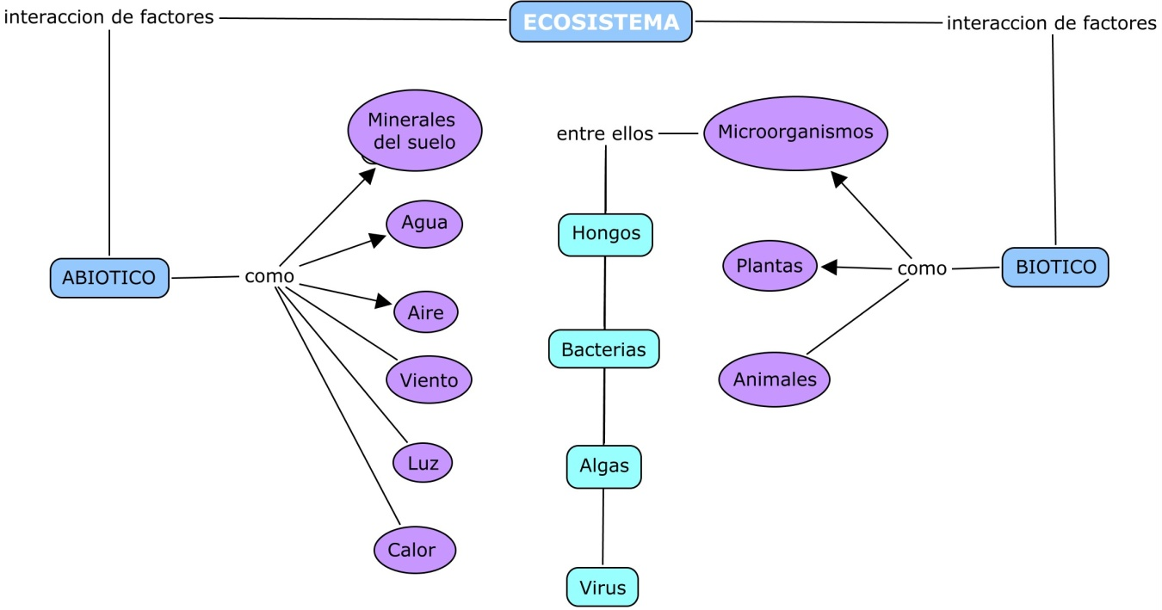

La interacción de estos factores definen un ecosistema

|  |  |
| --- | --- |
| Titulo del recurso educativo | Factores bióticos y abióticos |
| Descripción: | Mapa conceptual |
| Unidad | 3 |
| Lección | 1 |
| Tipo de recurso: | Recurso de observación |
| Instrucciones para el estudiante | El mapa conceptual muestra los factores bióticos y abióticos que pueden interactuar entre si |
| URLs de ejemplo o sugerencias |  |

**Formato de solicitud de actividades de retroalimentación**

|  |  |
| --- | --- |
| Titulo de la actividad: | Factores bióticos y abióticos |
| Descripción: | Emparejamiento. se presentan varios elementos que deben agruparse de la manera correcta en factores bióticos o abióticos |
| Unidad: | 3 |
| Tipo de Actividad: | Actividad evaluativa de asociación |
| Instrucciones para el estudiante: | De los elementos presentados escoger cuales pertenecen a los factores bióticos y cuales a los abióticos |
| URLs de ejemplo o sugerencias | Como ejemplo puede mirarse en la siguiente dirección |

[**http://www.educaplay.com/es/recursosEducativos.php?bus=factores+bioticos+o+abioticos&buscar=+&opbus=Actividades**](http://www.educaplay.com/es/recursosEducativos.php?bus=factores+bioticos+o+abioticos&buscar=+&opbus=Actividades)

**LECCIÓN 2**

**NIVELES DE ORGANIZACIÓN DE LOS SERES VIVOS**

Los niveles de organización **bióticos**son:

* **Nivel celular**, que comprende las células, unidades más pequeñas de la materia viva.
* **Nivel tejido**, o conjunto de células que desempeñan una determinada función.
* **Nivel órgano**, formado por la unión de distintos tejidos que cumplen una función.
* **Nivel aparato y sistema**, constituido por un conjunto de órganos que colaboran en una misma función.
* **Nivel individuo**, organismo formado por varios aparatos o sistemas.
* **Nivel población**, conjunto de individuos de la misma especie que viven en una misma zona y en un mismo tiempo.
* **Nivel comunidad**, conjunto de poblaciones que comparten un mismo espacio.
* **Ecosistema**, conjunto de comunidades, el medio en el que viven y las relaciones que establecen entre ellas.

En este espacio me gustaría un mapa virtual que despliegue la siguiente información.

Esta información es tomada del cd de Santillana 6.

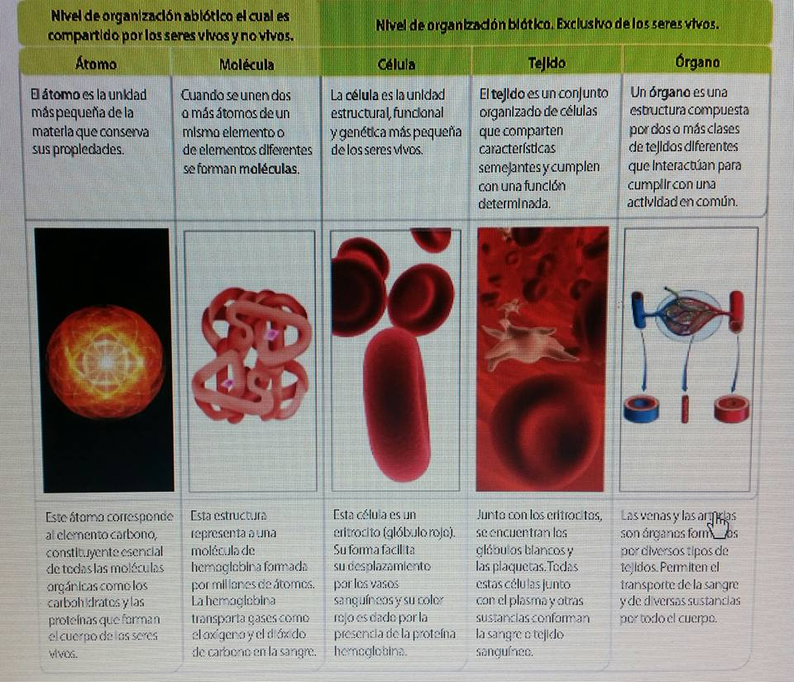

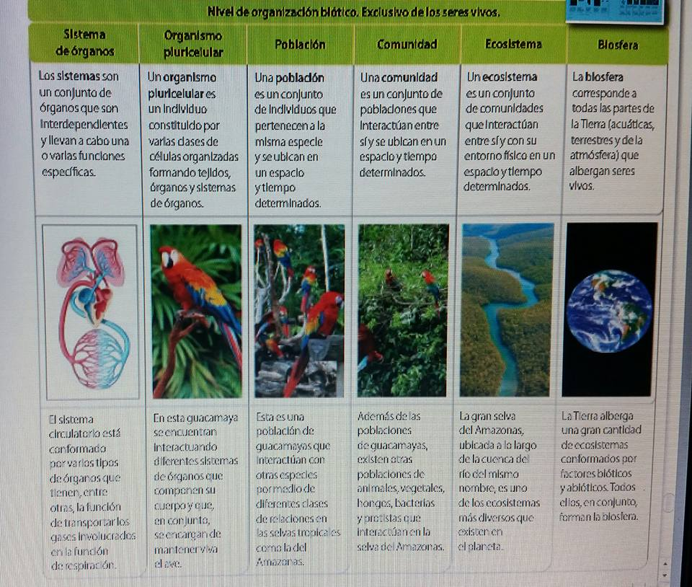

|  |  |
| --- | --- |
| Titulo del recurso educativo | Niveles de organización de los seres vivos. |
| Descripción: | Puede ser en mapa ascendente donde se tenga cada ítem y cada uno a darle click muestre la información de ese nivel de organizacion |
| Unidad | 3 |
| Lección | 2 |
| Tipo de recurso: | Recurso de observación |
| Instrucciones para el estudiante | El estudiante podrá observar como esta compuesto cada nivel de organización de los seres vivos, desde lo más sencillo que son las moléculas, hasta lo más complejo que es la biósfera misma |
| URLs de ejemplo o sugerencias |  |

**Formato de solicitud de actividades de retroalimentación**

|  |  |
| --- | --- |
| Titulo de la actividad: | Niveles de organización de los seres vivos |
| Descripción: | Actividad evaluativa con selección de una única respuesta |
| Unidad: | 3 |
| Tipo de Actividad: | Actividad de elección |
| Instrucciones para el estudiante: | El estudiante deberá escoger la figura que representa el nivel de organización por el que se le pregunta |
| URLs de ejemplo o sugerencias | La dirección abajo muestra un ejemplo de esta actividad |

[**http://www.educaplay.com/es/recursoseducativos/1753687/niveles_de_organizacion_de_los_seres_vivos.htm**](http://www.educaplay.com/es/recursoseducativos/1753687/niveles_de_organizacion_de_los_seres_vivos.htm)

**LECCIÓN 3**

**FLUJO DE ENERGÍA EN LA NATURALEZA**

Los organismos **productores**, como el caso de los que realizan la fotosíntesis, convierten la energía del ambiente en enlaces de carbono, de esta forma pueden generar el azúcar llamado glucosa. **Los consumidores** obtienen su energía a partir de los productores, también puede llamárseles heterótrofos, y pueden ser de los siguientes tipos:

|  |  |  |
| --- | --- | --- |
| **Consumidor** | **Nivel trófico** | **Fuente alimenticia** |
| 1. Herbívoros | primario | plantas |
| 2. Carnívoros | secundario o superior | animales |
| 3. Omnívoros | todos los niveles | plantas y animales |
| 4. Detritívoros | --------------- | detrito |

|  |  |
| --- | --- |
| Titulo del recurso educativo | Clasificación de los consumidores en una cadena o trama alimenticia |
| Descripción: | La imagen de una tabla que muestra los diferentes tipos de consumidores que hay en una cadena alimenticia, que nivel ocupa y como se alimenta en ella. |
| Unidad | 3 |
| Lección | 3 |
| Tipo de recurso: | Recurso de observación |
| Instrucciones para el estudiante | El estudiante en la tabla podrá observar como se relaciona el tipo de consumidos, con lo que consume y el lugar que ocupa en la trama alimenticia |
| URLs de ejemplo o sugerencias |  |

|  |  |
| --- | --- |
| Titulo del recurso educativo | Flujo de energía en la naturaleza |
| Descripción: | Es una simulación que por medio de controles, muestra como se da a grandes rasgos el flujo de energía en una cadena alimenticia |
| Unidad | 3 |
| Lección | 3 |
| Tipo de recurso: | Recurso de observación |
| Instrucciones para el estudiante | El estudiante debe oprimir el botón de play para ver cada paso |
| URLs de ejemplo o sugerencias | Propongo representar el flujo de energía similar a este, pero que los consumidores además tengan una foto, ejem:  Productor y la imagen de un árbol, consumidor primario acompañado de la imagen de un herbívoro (puede ser la danta que es un gran herbívoro que habita en Colombia) y consumidor (puede ser jaguar que es depredador de la danta)  Mirar dirección copiada debajo |

[**http://recursostic.educacion.es/secundaria/edad/4esobiologia/4quincena10/4quincena10_contenidos_2f.htm**](http://recursostic.educacion.es/secundaria/edad/4esobiologia/4quincena10/4quincena10_contenidos_2f.htm)

**LECCIÓN 4**

**CLASIFICACIÓN DE LOS PRINCIPALES BIOMAS TERRESTRES**

Los biomas son ecosistemas de gran tamaño que se caracterizan por su ubicación geográfica, los animales, plantas y demás seres vivos que allí habitan han podido adaptarse a estas condiciones específicas. Dentro de los principales biomas terrestres se encuentran: la tundra, la taiga, el bosque templado, el bosque húmedo tropical, los desiertos, el bosque mediterraneo, entre otros.

|  |  |
| --- | --- |
| Titulo del recurso educativo | Principales biomas terrestres |
| Descripción: | Es una simulación que por medio de controles, muestra como en cada zona del mapa la información de las principales características de ese bioma |
| Unidad | 3 |
| Lección | 4 |
| Tipo de recurso: | Recurso de observación |
| Instrucciones para el estudiante | El estudiante al pasar el mouse sobre cada bioma, podrá ver la información correspondiente a cada bioma |
| URLs de ejemplo o sugerencias | mapa interactivo, donde al pararse sobre una zona, salgan las características de ese bioma.  Aquí hay un ejemplo del mapa, y la información que debe contener cada bioma |

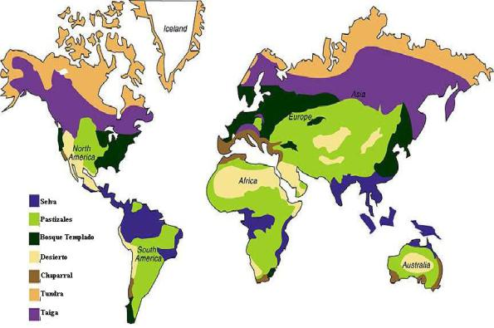

**Tundra: Ubicado principalmente en el polo norte, con suelos que tienen capa de hielo permanente, sus lluvias son muy escasas y la temperatura por debajo de 0°C. La vegetación es escasa y de tamaño bajo. Tiene animales característicos como el osos polar.**

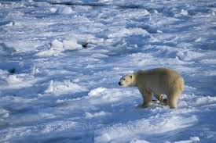

**Taiga: está ubicado por debajo de la tundra, sobre Canadá, Rusia y Siberia principalmente. Sus formaciones boscosas son de coníferas como los pinos y tiene animales de gran tamaño como los osos, conejos, ratones y zorros.**

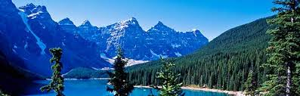

**Desiertos: se caracterizan por tener muy pocas lluvias o inexistentes por décadas, su temperatura puede estar por encima de los 40°C. sus palntas y animales se han adaptado a estas condiciones, como es el caso de los escorpiones, serpientes y cactus**.

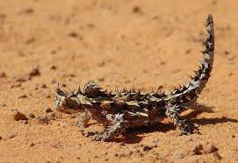

**Bosque templado:**

**El bosque templado está caracterizado por tener 4 estaciones climáticas: verano, otoño, invierno y primavera. Tiene abundante variedad de animales y árboles de gran tamaño.**

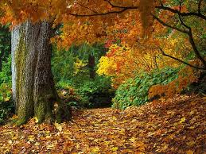

**Bosque húmedo tropical: también conocido como selva, es muy lluvioso y con gran cantidad de vegetación que está estratificada de acuerdo a su tamaño. Cuenta con la mayor biodiversidad del planeta en animales como: insectos, ranas, aves, roedores, monos y mamíferos**

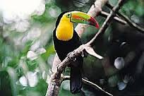

**Patizales:**

**Como las praderas africanas, pampas argentinas, estepas de asia, llano de Texas y llanuras colombo-venezolanas, pueden tener periodos de lluvias, pero también largos tiempos de sequía. Algunos de los animales característicos dependen de su ubicación geográfica, como es el caso de leones, cebras y elefantes en África**

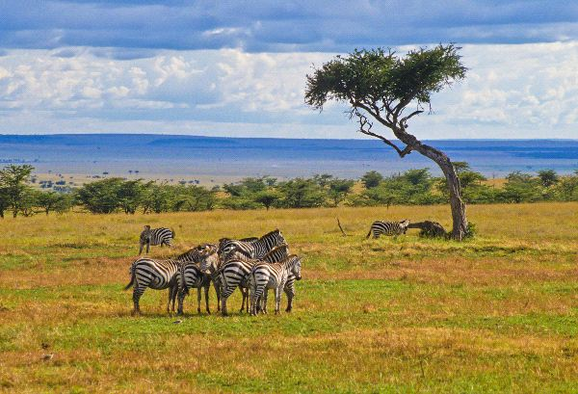

**Chaparral o Bosque Mediterráneo:**

**Ubicado principalmente en las costas del mar mediterraneo, en california y Australia. Tiene temporadas muy secas que producen incendios. Su vegetación es de arbustos y su fauna principalmente de aves, roedores, serpientes y pequeños mamíferos**

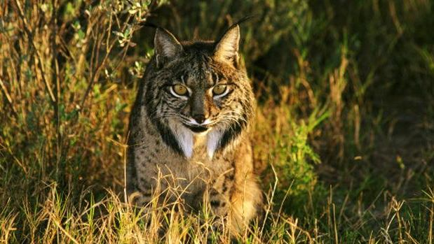

**UNIDAD 2: COMPONENTE DE RECURSOS RENOVABLES Y NO RENOVABLES**

**LECCION 1**

**Caracteristicas de los recursos renovables y no renovables**

Los recursos naturales son aquellos bienes [materiales](http://www.areatecnologia.com/materiales.htm) y servicios que proporciona la naturaleza sin alteración por parte del ser humano; y que son valiosos para las sociedades humanas por contribuir a su bienestar y desarrollo de manera directa (materias primas, minerales, alimentos) o indirecta en forma de servicios ecológicos (ciclos biológicos, oxigeno, paisaje)

RECURSOS RENOVABLES

* Un recurso renovable es un recurso natural que se puede restaurar por procesos naturales a una velocidad ‍ superior a la del consumo por los seres humanos. La radiación solar, las mareas, el viento son recursos perpetuos que no corren peligro de agotarse a largo plazo. Los recursos renovables también incluyen materiales como madera, papel, cuero, etc. si son cosechados en forma sostenible. Algunos recursos renovables como la energía geotérmica, el agua dulce, madera y biomasa deben ser manejados cuidadosamente para evitar exceder la capacidad regeneradora mundial de los mismos. Es necesario estimar la capacidad de renovación (sostenibilidad) de tales recursos.

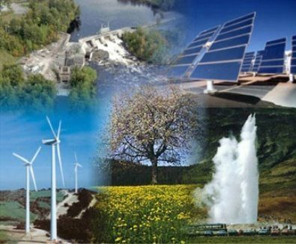

|  |  |
| --- | --- |
| Titulo del recurso educativo | Recursos renovables |
| Descripción: | La imagen muestra ejemplos de recursos renovables |
| Unidad | 2 |
| Lección | 1 |
| Tipo de recurso: | Recurso de observación |
| Instrucciones para el estudiante | La imagen le permitirá comprender cuando un recurso es renovable |
| URLs de ejemplo o sugerencias |  |

RECURSOS NO RENOVABLES

* Un recurso no renovable es considerado como un recurso natural el cual no puede ser producido, cultivado, regenerado o reutilizado a una escala tal que pueda sostener su tasa de consumo. Estos recursos frecuentemente existen en cantidades fijas o son consumidos mucho más rápido de lo que la naturaleza puede recrearlos. Se denominan reservas a los contingentes de recursos que pueden ser extraídos con provecho. El valor económico (monetario) depende de su escasez y demanda y es un tema que preocupa a la economía. Su utilidad como recursos depende de su aplicabilidad, pero también del costo económico y del costo energético de su localización y explotación. Por ejemplo, si para extraer el petróleo de un yacimiento hay que invertir más energía que la que va a proporcionar no puede considerarse un recurso. Como es también el carbón y la madera. Algunos de los recursos no renovables son: petróleo, los minerales, los metales, el gas natural y los depósitos de agua subterránea, siempre que sean acuíferos confinados sin recarga.

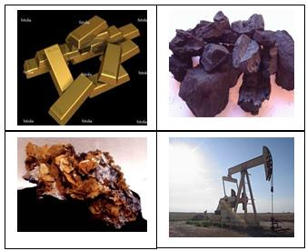

|  |  |
| --- | --- |
| Titulo del recurso educativo | Recursos no renovables |
| Descripción: | La imagen muestra ejemplos de recursos no renovables |
| Unidad | 2 |
| Lección | 1 |
| Tipo de recurso: | Recurso de observación |
| Instrucciones para el estudiante | La imagen le permitirá comprender cuando un recurso es no renovable |
| URLs de ejemplo o sugerencias |  |

EJEMPLOS DE RECURSOS NATURALES RENOVABLES

• **El sol:** el sol es uno de los recursos energéticos más importantes y de hecho es el más inagotable de los que existe en nuestro planeta. Es por ello que cada vez se promueve más el uso de la energía solar.

• **El agua**: otro recurso natural que resulta indispensable para la vida de todos los seres vivos que habitan el planeta Tierra es el agua. Y además, se trata de una fuente energética, gracias a los movimientos de las masas de agua. Pese a que es inagotable, es muy importante su cuidado puesto que los procesos para purificarla resultan costosos.

• **El viento**: otro recurso natural que es inagotable e indispensable como fuente de energía, que se capta a través de molinos, es el viento.

• **El papel**: a partir de la madera o incluso reciclándolo, el papel es otro recurso que se renueva fácilmente, por lo que nunca podría escasear.

• **El cuero**: otro bien que es muy utilizado por las personas y que resulta inagotable, por lo que sigue siendo una opción para producir prendas de vestir y otros productos, es el cuero.

• **Los biocombustibles**: estos productos que permiten generar energía se producen a partir de los alcoholes que derivan de la caña de azúcar o de distintas semillas y plantas. En los últimos años se han convertido en la alternativa del diesel, que sí es agotable.

• **La madera**: a partir de la tala de árboles se puede obtener madera para la producción de distintos bienes, como pueden ser los muebles. Ahora bien, como se mencionó antes, es esencial que la tala no sea compulsiva, porque podría superar el tiempo que lleva la regeneración de este producto y así, se corre el riesgo de que escasee este bien tan útil y fundamental.

• **Las mareas:** estos cambios en el nivel del mar como consecuencia de la fuerza de atracción gravitatoria también resultan inagotables. Este recurso es utilizado en muchas comunidades para generar energía.

• **Productos agrícolas**: todos aquellos productos que se obtienen a partir de actividades agrarias, como puede ser el maíz, la soja, el tomate o la naranja, parecieran ser inagotables, siempre y cuando se tomen precauciones para no agotar los suelos.

EJEMPLOS DE RECURSOS NATURALES NO RENOVABLES

**Carbón:** El carbón o carbón mineral es una [roca sedimentaria](https://es.wikipedia.org/wiki/Roca_sedimentaria) de color negro, muy rica en [carbono](https://es.wikipedia.org/wiki/Carbono) y con cantidades variables de otros elementos, principalmente [hidrógeno](https://es.wikipedia.org/wiki/Hidr%C3%B3geno), [azufre](https://es.wikipedia.org/wiki/Azufre), [oxígeno](https://es.wikipedia.org/wiki/Ox%C3%ADgeno) y [nitrógeno](https://es.wikipedia.org/wiki/Nitr%C3%B3geno), son los restos alterados de la vegetación prehistórica que se acumularon originalmente en pantanos y ciénagas. La mayor parte del carbón se formó durante el período [Carbonífero](https://es.wikipedia.org/wiki/Carbon%C3%ADfero) (hace 359 a 299 millones de años). Es un recurso no renovable.

**Petróleo** Sustancia compuesta por una mezcla de hidrocarburos, de color oscuro y olor fuerte, de color negro y más ligera que el agua, que se encuentra en estado natural en yacimientos subterráneos de los estratos superiores de la corteza terrestre; su destilación fraccionada da productos de gran importancia industrial como la gasolina, el queroseno, el alquitrán, los disolventes, etc.  un [recurso natural no renovable](https://es.wikipedia.org/wiki/Recurso_natural#Recursos_no_renovables) y actualmente también es la principal [fuente de energía](https://es.wikipedia.org/wiki/Fuente_de_energ%C3%ADa) en los [países desarrollados](https://es.wikipedia.org/wiki/Pa%C3%ADs_desarrollado). El petróleo líquido puede presentarse asociado a capas de [gas natural](https://es.wikipedia.org/wiki/Gas_natural), en [yacimientos](https://es.wikipedia.org/wiki/Yacimiento_geol%C3%B3gico) que han estado enterrados durante millones de años, cubiertos por los [estratos](https://es.wikipedia.org/wiki/Estrato) superiores de la [corteza terrestre](https://es.wikipedia.org/wiki/Corteza_terrestre).

**gas** natural: Es un energético natural de origen fósil, que se encuentra normalmente en el subsuelo continental o marino. Se formó hace millones de años cuando una serie de organismos descompuestos como animales y plantas, quedaron sepultados bajo lodo y arena, en lo más profundo de antiguos lagos y océanos. En la medida que se acumulaba lodo, arena y sedimento, se fueron formando capas de roca a gran profundidad. La presión causada por el peso sobre éstas capas más el calor de la tierra, transformaron lentamente el material orgánico en petróleo crudo y en gas natural. El gas natural se acumula en bolsas entre la porosidad de las rocas subterráneas. Pero en ocasiones, el gas natural se queda atrapado debajo de la tierra por rocas sólidas que evitan que el gas fluya, formándose lo que se conoce como un yacimiento.   
El gas natural se puede encontrar en forma "asociado", cuando en el yacimiento aparece acompañado de petróleo, o gas natural "no asociado" cuando está acompañado únicamente por pequeñas cantidades de otros hidrocarburos o gases.

**Uranio** (uso nuclear): El uranio es una sustancia radiactiva que ocurre en forma natural. Forma parte de las rocas, tierra, aire y el agua y se halla en la naturaleza en forma de minerales, pero nunca como metal. El uranio metálico es de color plateado con superficie gris y es casi tan resistente como el acero. El uranio natural es una mezcla de tres tipos o isótopos llamados U-234 (234U), U-235 (235U) y U-238 (238U). Los tres son el mismo producto químico, pero tienen propiedades radiactivas diferentes.

**Yacimientos minerales que incluyen:**

**Hierro**: Este metal de transición es el cuarto elemento más abundante en la corteza terrestre, representando un 5%. Es un metal maleable, de [color](http://www.monografias.com/trabajos5/colarq/colarq.shtml) gris plateado y presenta propiedades magnéticas. Es uno de los elementos más importantes del [Universo](http://www.monografias.com/trabajos7/creun/creun.shtml), y el núcleo de [la Tierra](http://www.monografias.com/trabajos15/origen-tierra/origen-tierra.shtml) está formado principalmente por [hierro](http://www.monografias.com/trabajos/metalprehis/metalprehis.shtml) y níquel, generando al moverse un campo magnético. Ha sido históricamente muy importante, y un período de la [historia](http://www.monografias.com/Historia/index.shtml) recibe el nombre de Edad de Hierro.   
**Plata:** Los alquimistas de la antigüedad la llamaban el metal Luna o Diana, por la diosa de la luna, y le atribuyeron el símbolo de la luna creciente. Su símbolo químico, Ag, se deriva de latín Argentumque significa blanquecino. La plata es un elemento bastante escaso que se forma en rocas ígneas y metamórficas. Después del oro, la plata es el metal más maleable y dúctil. Es el de más alta conductividad térmica y eléctrica. Es moderadamente suave y un poco más duro que el oro. Funde a 963°C. Es lustroso, de color blanco grisáceo, y cuando se pule su brillo refleja el 95% de la luz.

**Cobre** El cobre es conocido desde tiempos remotos y probablemente fue el primer metal utilizado para fabricar útiles. En la naturaleza existen diferentes tipos de yacimientos con diversas presentaciones dependiendo de los procesos geológicos que le dieron lugar que a la vez inciden en su manera de explotación. Unos producen cobre nativo, pero otros, por la acción de los agentes atmosféricos a través de millones de años, son depósitos de cobre oxidado: la cuprita o cobre rojo, que tiene un 90% de contenido de cobre, asociada con frecuencia al cobre nativo, y los carbonatos como malaquita y azurita.

El cobre tiene un color rojo pardo característico, es pesado con un peso específico de 8.92 g/cm3 y es excelente conductor de calor y electricidad. Funde a 1.083°C y no se quema al aire pero gradualmente se convierte en óxido cuproso o cúprico

**Oro:** El oro es un elemento químico de símbolo Au y de color amarillo. Tanto el nombre “oro” como su símbolo se derivan del latín aurumque se refiere al resplandor, a la luz, a dorar, dorado. El oro ocurre en la naturaleza como parte integrante de las rocas. Se cree que se forma de gases y líquidos que se elevan desde el interior de la tierra, los cuales viajan a la superficie a través de fallas de la corteza terrestre, Raramente encontrado en su forma pura, el oro está usualmente combinado con plata en una aleación natural llamada electrum u oro argentífero. El oro es el metal más maleable y dúctil de todos, de ahí que se puedan obtener láminas extremadamente delgadas. También es el segundo más pesado, con una densidad de 15.6 – 18.3 g/cm3; es blando (2,5 – 3 en la escala de Moh) y tiene un punto de fusión de 1.063°C. Es excelente conductor de calor y electricidad y, especialmente, es incorruptible, no reacciona con ácidos ni con el oxigeno, es decir no se oxida ni pierde su brillo; sólo reacciona con el agua regia.

**Aluminio**: Este elemento químico es un [metal](http://definicion.de/metales/) que está presente en grandes cantidades en nuestro planeta. Sus componentes se encuentran en los animales, las plantas y las piedras, por ejemplo.

El aluminio, cuyo símbolo es **Al**, es empleado en numerosos sectores de la **industria** gracias a sus [**propiedades**](http://definicion.de/propiedad/). Su tenacidad, maleabilidad y ductilidad lo convierten en un material muy apreciado para la fabricación de diversos tipos de productos. Su apariencia, que lo asemeja a la **plata**, también permite crear elementos o revestimientos decorativos.

Entre las propiedades más apreciadas del aluminio, se destacan su capacidad para conducir la **corriente eléctrica** y su fortaleza para resistir el desgaste. Por otra parte, resulta un material económico en comparación con otros metales. el aluminio se lleve tan bien con el reciclaje alegra a aquellas personas que se preocupan por el medio ambiente, ya que su utilización disminuye el abuso de los [recursos naturales](http://definicion.de/recursos-naturales/).

|  |  |
| --- | --- |
| Titulo del recurso educativo | Recursos renovables y no renovables |
| Descripción: | Mapa conceptual interactivo |
| Unidad | 2 |
| Lección | 1 |
| Tipo de recurso: | Recurso de observación |
| Instrucciones para el estudiante | El mapa conceptual le permitirá conocer más a fondo algunos ejemplos de acuerdo al tipo de recurso |
| URLs de ejemplo o sugerencias | Realizar un mapa conceptual solo con los títulos, que al hacerse sobre ellos se despliegue la información |

|  |  |
| --- | --- |
| Titulo del recurso educativo | Recursos renovables y no renovables |
| Descripción: | video |
| Unidad | 2 |
| Lección | 1 |
| Tipo de recurso: | Recurso de observación |
| Instrucciones para el estudiante | El video le permite al estudiante reflexionar sobre los recursos renovables y no renobables |
| URLs de ejemplo o sugerencias | Ver si es posible incluir este video, recopilación de un video de las naciones unidas llamado Home |

NOTA: Video sobre el consumo excesivo de

los recursos naturales ver hasta los 6’ 16’’

<https://www.youtube.com/watch?v=YkuRHabHTso>

**LECCION 2: EL AGUA**

**GENERALIDADES DEL AGUA**

**PROPIEDADES DEL AGUA**

Podemos calcificarlas en: Físicas y Químicas

**Propiedades físicas:**

* Es un cuerpo líquido, incoloro, inodoro e insípido.
* En grandes cantidades toma una coloración azul-verdosa.
* Su [densidad](http://www.monografias.com/trabajos5/estat/estat.shtml) es igual a 1 g/cm3 cuando se determina a 40°C y al nivel del mar.
* Hierve a la [temperatura](http://www.monografias.com/trabajos/termodinamica/termodinamica.shtml) de 100°C al nivel del Mar.
* Su punto de solidificación es de 0°C (forma el hielo).
* Tiene gran poder disolvente por lo que se les llama "disolvente universal".

**Propiedades Químicas**

* Se combina con [metales](http://www.monografias.com/trabajos10/coma/coma.shtml) y ametales dando oxido.
* Se combina con óxidos metálicos y da bases.
* Se combina con óxidos no metálicos y de [ácidos](http://www.monografias.com/trabajos5/aciba/aciba.shtml) oxácidos.
* Se descompone por electrolisis de hidrógeno y oxigeno.
* Para descomponerse por otro [procedimiento](http://www.monografias.com/trabajos13/mapro/mapro.shtml) necesita temperatura superiores a 27°C

**CLASES DE AGUA**

Debido al ciclo hidrológico, el agua no se encuentra en un solo lugar de la tierra sino están en constante movimiento por esta razón hay una serie de criterios para clasificar las aguas, nosotros tomaremos dos criterios. Según su ubicación en la tierra y según la cantidad de sales disueltas:

Según su ubicación en la tierra pueden ser: aguas lentitas, aguas lóticas, aguas atmosféricas y aguas freáticas.

**Aguas Lóticas:** Se encuentra en las superficies de la litosfera, en reposo.

Ejemplos: Lagos, estanques, pantanos, charcos, etc.

**Aguas atmosféricas:** Se encuentran en continuo desplazamiento, ya sea lentamente o en forma torrente ejemplos. Los ríos; esta aguas tienen mayor oxigeno que las anteriores debido al movimiento constante.

**Dulce:** Contiene mayor cantidad de sales disueltas que las anteriores, esta formando los Ríos, y lagos.

**Saladas:** Contiene abundante cantidad de diversas sales (mares: 3,5% de sales disueltas).

**IMPORTANCIA DEL AGUA**

El agua es muy importante por las siguientes razones:

* Interviene en la composición de los seres vivos (hasta el 95% en peso).
* Constituye el alimento indispensable para la vida.
* Interviene en la [fotosíntesis](http://www.monografias.com/trabajos28/fotosintesis/fotosintesis.shtml).
* Disuelve sustancias nutritivas para ser transformados dentro del organismo
* Sirve como [ambiente](http://www.monografias.com/trabajos15/medio-ambiente-venezuela/medio-ambiente-venezuela.shtml) de gran cantidad de organismos: peces, algas, etc.
* Actúan como vehículo transporte de sustancias en el interior de los seres vivos.
* Es una fuente de energía: "El Agua es Hulla blanca".
* Tiene múltiples aplicaciones en la vida diaria.
* Sirve como vía de [comunicación](http://www.monografias.com/trabajos12/fundteo/fundteo.shtml) para los hombres: Mares, Lagos, Ríos

### CICLO HIDROLÓGICO

El ***ciclo hidrológico*** o ***ciclo del agua*** es el proceso de circulación del agua entre los distintos compartimentos de la hidrósfera. Se trata de un ciclo biogeoquímico en el que hay una intervención mínima de reacciones químicas, y el agua solamente se traslada de unos lugares a otros o cambia de estado físico. El agua de la hidrósfera procede de la desfragmentación del metano, donde tiene una presencia significativa, por los procesos del vulcanismo. Una parte del agua puede reincorporarse al manto con los sedimentos oceánicos de los que forma parte cuando éstos acompañan a la litósfera. La mayor parte de la masa del agua se encuentra en forma líquida, sobre todo en los océanos y mares y en menor medida en forma de agua subterránea o de agua superficial (en ríos y arroyos). El segundo compartimento por su importancia es el del agua acumulada como hielo sobre todo en los casquetes glaciares antártico y groenlandés, con una participación pequeña de los glaciares de montaña, sobre todo de las latitudes altas y medias, y de la banquisa. Por último, una fracción menor está presente en la atmósfera como vapor o, en estado gaseoso, como nubes. Esta fracción atmosférica es sin embargo muy importante para el intercambio entre compartimentos y para la circulación horizontal del agua, de manera que se asegura un suministro permanente a las regiones de la superficie continental alejadas de los depósitos principales.

***Fases del ciclo del agua***

El ciclo del agua tiene una interacción constante con el ecosistema ya que los seres vivos dependen de este elemento para sobrevivir. Y a su vez ayudan al funcionamiento del mismo. Por su parte, el ciclo hidrológico presenta cierta dependencia de una atmósfera poco contaminada y de un grado de pureza del agua para su desarrollo convencional, y de otra manera el ciclo se entorpecería por el cambio en los tiempos de evaporación, condensación.

Los principales procesos implicados en el ciclo del agua son:

·         ***1.º Evaporación:*** El agua se evapora en la superficie oceánica, sobre la superficie terrestre y también por los organismos, en el fenómeno de la transpiración en plantas y sudoración en animales. Los seres vivos, especialmente las plantas, contribuyen con un 10% al agua que se incorpora a la atmósfera. En el mismo capítulo podemos situar la sublimación, cuantitativamente muy poco importante, que ocurre en la superficie helada de los glaciares o la banquisa.

[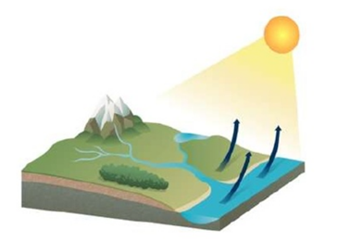](http://4.bp.blogspot.com/-DE6VXLydVbM/UksvsCoQlBI/AAAAAAAAANc/KEbcYMEOD2E/s1600/evaporacion.png)

·         ***2.º Condensación:*** El agua en forma de vapor sube y se condensa formando las nubes, constituidas por agua en pequeñas gotas.

[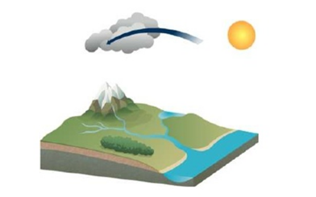](http://1.bp.blogspot.com/-gtm9zeEB5fk/UksvT9HyKNI/AAAAAAAAANU/LSwTOeuaTuQ/s1600/condensacion.png)

·         ***3.º Precipitación:*** Se produce cuando las gotas de agua que forman las nubes se enfrían acelerándose la condensación y uniéndose las gotitas de agua para formar gotas mayores que terminan por precipitarse a la superficie terrestre en razón a su mayor peso. La precipitación puede ser sólida (nieve o granizo) o líquida (lluvia).

[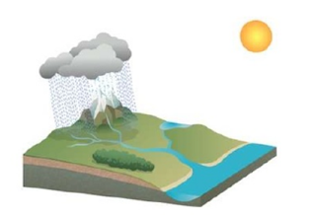](http://4.bp.blogspot.com/-scmvOleaxU8/Uksu5D7n4wI/AAAAAAAAANM/E5QJznqzPuI/s1600/precipitacion.png)

·         ***4.º Infiltración:*** Ocurre cuando el agua que alcanza el suelo, penetra a través de sus poros y pasa a ser subterránea. La proporción de agua que se infiltra y la que circula en superficie (escorrentía) depende de la permeabilidad del sustrato, de la pendiente y de la cobertura vegetal. Parte del agua infiltrada vuelve a la atmósfera por evaporación o, más aún, por la transpiración de las plantas, que la extraen con raíces más o menos extensas y profundas. Otra parte se incorpora a los acuíferos, niveles que contienen agua estancada o circulante. Parte del agua subterránea alcanza la superficie allí donde los acuíferos, por las circunstancias topográficas, intersecan (es decir, cortan) la superficie del terreno.

[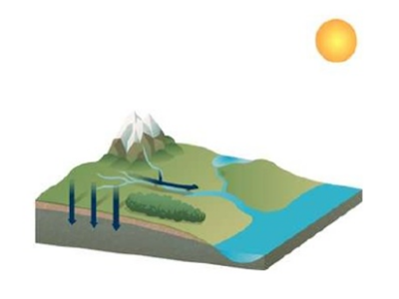](http://1.bp.blogspot.com/-BcW-uz3H3p8/UksuuLcCjEI/AAAAAAAAANE/X7j8wxM0qAM/s1600/infiltracion.png)

·         ***5.º Escorrentía:*** Este término se refiere a los diversos medios por los que el agua líquida se desliza cuesta abajo por la superficie del terreno. En los climas no excepcionalmente secos, incluidos la mayoría de los llamados desérticos, la escorrentía es el principal agente geológico de erosión y de transporte de sedimentos.

[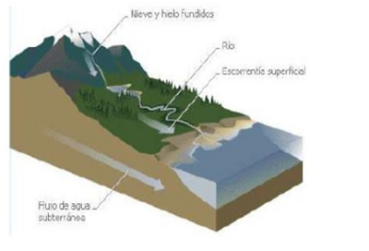](http://3.bp.blogspot.com/-_SO2dlvMtKE/UksugN8AAZI/AAAAAAAAAM8/KWFjMzCv-tQ/s1600/escorrentia.png)

·         ***6.º Circulación subterránea:*** Se produce a favor de la gravedad, como la escorrentía superficial, de la que se puede considerar una versión. Se presenta en dos modalidades:

·         Primero, la que se da en la zona vadosa, especialmente en rocas karstificadas, como son a menudo las calizas, y es una circulación siempre pendiente abajo.

·         Segundo, la que ocurre en los acuíferos en forma de agua intersticial que llena los poros de una roca permeable, de la cual puede incluso remontar por fenómenos en los que intervienen la presión y la capilaridad.

[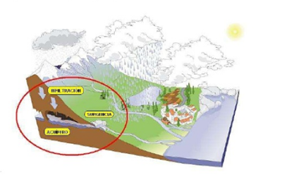](http://4.bp.blogspot.com/-dqQvIbfq4LI/UksuQIxz9KI/AAAAAAAAAM0/EqFwcpsanlE/s1600/circulacion.png)

·        ***7.º Fusión***: Este cambio de estado se produce cuando la nieve pasa a estado líquido al producirse el deshielo.

·        ***8.º Solidificación:*** Al disminuir la temperatura en el interior de una nube por debajo de 0° C, el vapor de agua o el agua misma se congelan, precipitándose en forma de nieve o granizo, siendo la principal diferencia entre los dos conceptos que en el caso de la nieve se trata de una solidificación del agua de la nube que se presenta por lo general a baja altura. Al irse congelando la humedad y las pequeñas gotas de agua de la nube, se forman copos de nieve, cristales de hielo polimórficos (es decir, que adoptan numerosas formas visibles al microscopio), mientras que en el caso del granizo, es el ascenso rápido de las gotas de agua que forman una nube lo que da origen a la formación de hielo, el cual va formando el granizo y aumentando de tamaño con ese ascenso. Y cuando sobre la superficie del mar se produce una manga de agua (especie de tornado que se produce sobre la superficie del mar cuando está muy caldeada por el sol) este hielo se origina en el ascenso de agua por adherencia del vapor y agua al núcleo congelado de las grandes gotas de agua. El proceso se repite desde el inicio, consecutivamente por lo que nunca se termina, ni se agota el agua.

|  |  |
| --- | --- |
| Titulo del recurso educativo | Ciclo del agua |
| Descripción: | Es una simulación muestra cada paso del ciclo del agua y hacia donde se dirige el agua en diversos estados al siguiente punto del ciclo. |
| Unidad | 2 |
| Lección | 2 |
| Tipo de recurso: | Recurso de observación |
| Instrucciones para el estudiante | El estudiante al pasar el mouse sobre cada punto del ciclo del agua podrá ver la información correspondiente a este punto y el estado en que se encuentra el agua (liquido, solido, gaseoso) |
| URLs de ejemplo o sugerencias |  |

Ejemplo de grafica <http://www.agua.org.mx/ninos/wp-content/uploads/2012/10/ciclo-del-agua1.jpg>

|  |  |
| --- | --- |
| Titulo del recurso educativo | Aspectos fundamentales del agua |
| Descripción: | Con los conceptos antes vistos sobre generalidades del agua y el ciclo hidrológico, el estudiante realiza un crucigrama con las palabras que están a continuación. |
| Unidad | 2 |
| Lección | 2 |
| Tipo de recurso: | Recurso de observación |
| Instrucciones para el estudiante |  |
| URLs de ejemplo o sugerencias |  |

**Formato de solicitud de actividades de retroalimentación**

|  |  |
| --- | --- |
| Titulo de la actividad: | Aspectos fundamentales del agua |
| Descripción: | Recurso evaluativo sobre el agua |
| Unidad: | 2 |
| Tipo de Actividad: | crucigrama |
| Instrucciones para el estudiante: | El estudiante pararse en cada numero del crucigrama se desplegara el enunciado y este deberá colocar la palabra correspondiente. |
| URLs de ejemplo o sugerencias | Palabras clave abajo |

Crucigrama

* Aguas Loticas: Se encuentran en la superficie de la litosfera en reposo. Ej: Lagos.
* Solidificación: Otro nombre que recibe el agua cuando se congela.
* Condensación: Paso por parte del agua para la formación de las nudes.
* Escorrentía: Diversos medios por los que el agua líquida se desliza cuesta abajo por la superficie del terreno.
* Infiltración: Ocurre cuando el agua que alcanza el suelo, penetra a través de sus poros y pasa a ser subterránea.
* Filtración: Tratamiento físico del agua para su purificación mediante materiales rocosos de diversos tamaños.
* Inodora: Característica organoléptica del agua que se refiere a no tener olor.
* Cloración: Una de las formas de control químico del agua.
* Potabilización: Método de tratamiento del agua para su consumo.
* Disolvente: Capacidad del agua para formar puentes de hidrógeno con otras sustancias.
* Neutralidad: El pH del agua es 7.
* Lluvia ácida: Precipitación del agua con sustancias como oxido nitroso y dióxido de azufre.
* Eutroficación: Aumento en la materia orgánica en el agua.
* Desalinización: Proceso para eliminar minerales del agua y hacerla apta para consumo humano.
* Insabora: Característica organoléptica del agua que se refiere a no tener sabor.

**DATOS IMPORTANTES SOBRE EL AGUA:**

- El **70% de la Tierra está cubierta por agua**, pero de ellas sólo el 3% es agua dulce y la mayor parte de ella está congelada.

- Una persona puede sobrevivir cerca de 30 días sin comer, pero **sólo siete sin tomar agua**.

- El 55% del peso de un adulto corresponde a agua y debemos **consumir al menos dos litros de este líquido al día**. Si se necesita perder peso, también es un buen aliado y con sólo consumir dos tazas antes de cada comida se logra una gran diferencia.

- La mayor parte del agua que nuestro cuerpo recibe provine de los alimentos, en especial las frutas y verduras. Por ejemplo, el tomate está compuesto por un 95% de este elemento, las espinacas por un 91% y las manzanas por un 85%.

- Hay personas que padecen de una **extraña reacción alérgica al agua** llamada **urticaria acuagénica**y se cree que es por la presencia de un antígeno o sustancia que activa el sistema inmune que es hidrosoluble. Así, al contacto con el líquido éste se disuelve, atraviesa la piel y genera la aparición de ronchas y picazón.

- A diferencia de los que se cree, el agua no se congela a una temperatura de 0 grados Celsius. Un estudio de la **Universidad de Utah** demostró que la **solidificación se produce recién a los -13 grados**. Antes de eso, la estructura molecular no sufre grandes variaciones.

- En un período de 100 años una **molécula de agua** puede pasar 98 años en el océano, 20 meses como hielo, dos semanas en lagos y ríos y menos de una semana en la atmósfera.

- No es fácil medir el costo del agua, pero ahí van tres ejemplos llamativos: se necesitan 450 litros de agua para producir un huevo de gallina, 7 mil para refinar un barril de petróleo y 148 mil para fabricar un automóvil, según revela la revista Muy Interesante.

- Los científicos están creando todo tipo de materiales relacionados con el agua. Por ejemplo, en la **Universidad de Florida** han desarrollado una superficie plana que no se humedece, imitando la anatomía de la araña, que siempre permanecen secas. En Japón, por otra parte, se ha desarrollado el **"agua elástica"**, que sirve para fabricar medicamentos y reparar tejidos.

- Para cuidarla no es necesario hacer grandes esfuerzos, sino cambiar algunos hábitos como **cerrar la llave**durante el tiempo que demoramos en afeitarnos, cepillar los dientes y enjabonamos las manos y cabello.

A eso se suma el esperar a llenar la carga de la lavadora al asear la ropa. También se puede esperar a que anochezca para regar plantas para que no se evapore rápidamente el agua.

CONTAMINACION DEL AGUA

La contaminación hídrica o contaminación del agua es una modificación generalmente, provocada por el hombre, haciéndola impropia o peligrosa para el consumo humano, la industria, la agricultura, la pesca y las actividades recreativas, así como para los animales y la vida natural. Algunos de los contaminantes más comunes en el agua son los metales pesados.

Metales pesados son aquellos cuya densidad es por lo menos cinco veces mayor que la del [agua](http://www.cricyt.edu.ar/enciclopedia/terminos/Agua.htm). Tienen aplicación directa en numerosos procesos de producción de bienes y servicios. Los más importantes son:

Arsénico (As), Cadmio (Cd), Cobalto (Co), Cromo (Cr), Cobre (Cu), Mercurio (Hg), Níquel (Ni), Plomo (Pb), Estaño (Sn) y  Cinc (Zn).

Metales tóxicos son aquellos cuya concentración en el ambiente puede causar daños en la salud de las personas. Los términos metales pesados y metales tóxicos se usan como sinónimos pero sólo algunos de ellos pertenecen a ambos grupos.

Algunos metales son indispensables en bajas concentraciones, ya que forman parte de sistemas enzimáticos, como el cobalto, zinc, molibdeno, o como el hierro que forma parte de la hemoglobina. Su ausencia causa enfermedades, su exceso intoxicaciones.

El desarrollo tecnológico, el consumo masivo e indiscriminado y la producción de desechos principalmente urbanos y productos de la actividad minera,han provocado la presencia de muchos metales en cantidades importantes en el ambiente, generando numerosos efectos sobre la salud y el equilibrio de los [ecosistemas](http://www.cricyt.edu.ar/enciclopedia/terminos/Ecosistema.htm). Se incorporan con los alimentos o como partículas que se respiran y se van acumulando en el organismo, hasta llegar a límites de toxicidad. Si la incorporación es lenta se producen intoxicaciones crónicas, que dañan los tejidos u órganos en los que se acumulan.

|  |  |
| --- | --- |
| Titulo del recurso educativo | Metales contaminantes del agua |
| Descripción: | La figura convergente muestra los principales contaminantes del agua, ampliando la información al hacer click cobre cada uno de ellos |
| Unidad | 2 |
| Lección | 2 |
| Tipo de recurso: | Recurso de observación |
| Instrucciones para el estudiante | El estudiante al pasar el mouse sobre cada elemento metal podrá profundizar sobre este elemnto como contaminante del agua |
| URLs de ejemplo o sugerencias | Abajo hay una sugerencia, puede ser un cliclo convergente, está también la información de cada elemento |

## **Zinc (Zn):**

El Zinc es una substancia muy común que ocurre naturalmente. Muchos alimentos contienen ciertas concentraciones de Zinc. El agua potable también contiene cierta cantidad de Zinc. La cual puede ser mayor cuando es almarcenada en tanques de metal. Las fuentes industriales o los emplazamientos para residuos tóxicos pueden ser la causa del Zinc en el agua potable llegando a niveles que causan problemas. El Zinc es un elemento traza que es esencial para la salud humana. Cuando la gente absorben demasiado Zinc estos pueden experimentar una pérdida del apetito, disminución de la sensibilidad, el sabor y el olor. Pequeñas llagas, erupciones cutáneas, anemia, daños en el páncreas y arteriesclerosis entre otros. La acumulación del Zinc puede incluso producir defectos de nacimiento.

**El cadmio (Cd)**: No se encuentra en estado libre en la naturaleza, y la greenockita (sulfuro de cadmio), único mineral de cadmio, no es una fuente comercial de metal. Este puede llegar al agua a través de desechos de industrias del metal. En ecosistemas acuáticos el Cadmio puede bioacumularse en mejillones, ostras, langostas y peces.

## **Efectos del Cadmio sobre la salud**

* Diarréas, dolor de estómago y vómitos severos
* Fractura de huesos
* Fallos en la reproducción y posibilidad incluso de infertilidad
* Daño al sistema nervioso central
* Daño al sistema inmune
* Desordenes psicológicos
* Posible daño en el ADN o desarrollo de cáncer.

**Arsénico (As):** El arsénico puede ser encontrado en ciertos suelos de forma natural. Cuando el arsénico entra en contacto con el agua subterránea este puede terminar en el agua de nuestro grifo. El arsénico es un metaloide, lo cual básicamente significa que tiene propiedades de metal y no metal. Como compuesto, el arsénico puede ser tóxico, es por eso que es aplicado comúnmente en el veneno de rata.

El arsénico puede terminar en el ambiente a través de la producción industrial de [Cobre](http://www.lenntech.es/periodica/elementos/cu.htm), [Plomo](http://www.lenntech.es/periodica/elementos/pb.htm) y [Zinc](http://www.lenntech.es/periodica/elementos/zn.htm). Y a través de la aplicación de insecticidas en granjas. Adicionalmente, éste es un ingrediente de preservación de las maderas. La toma de grandes cantidades por largo tiempo en el agua potable que contiene arsénico puede causar problemas en la piel y ciertos cánceres, como el de piel y pulmón. La [purificación del agua](http://www.lenntech.es/faq-purificacion-agua.htm) es importante cuando el arsénico está presente.

## Mercurio(Hg):

El Mercurio entra en el ambiente como resultado de la ruptura de minerales de rocas y suelos a través de la exposición al viento y agua. La liberación de Mercurio desde fuentes naturales ha permanecido en el mismo nivel a través de los años. Todavía las concentraciones de Mercurio en el medioambiente están creciendo; esto es debido a la actividad humana, como es el caso de la contaminación de quebradas y ríos con mercurio usado en la extracción del oro.

El Mercurio tiene un número de efectos sobre los humanos, que pueden ser todos simplificados en las siguientes principalmente:

* Daño al sistema nevioso
* Daño a las funciones del cerebro
* Daño al ADN y cromosomas
* Reacciones alérgicas, irritación de la piel, cansancio, y dolor de cabeza
* Efectos negativos en la reproducción, daño en el esperma, defectos de nacimientos y abortos

## Plomo (Pb):

El Plomo es un metal blando que ha sido conocido a través de los años por muchas aplicaciones. Este ha sido usado ampliamente desde el 5000 antes de Cristo para aplicaciones en productos metálicos, cables y tuberías, pero también en pinturas y pesticidas. El plomo es uno de los cuatro metales que tienen un mayor efecto dañino sobre la salud humana. Este puede entrar en el cuerpo humano a través de la comida (65%), agua (20%) y aire (15%).

El Plomo puede entrar en el agua potable a través de la corrosión de las tuberías. Esto es más común que ocurra cuando el agua es ligeramente ácida. Este es el porqué de los sistemas de tratamiento de aguas públicas son ahora requeridos llevar a cabo un ajuste de pH en agua que sirve para el uso del agua potable

El Plomo puede causar varios efectos no deseados, como son:

* Perturbación de la biosíntesis de hemoglobina y anemia
* Incremento de la presión sanguínea
* Daño a los riñones
* Abortos y abortos sutíles
* Perturbación del sistema nervioso
* Daño al cerebro
* Disminución de la fertilidad del hombre a través del daño en el esperma
* Disminución de las habilidades de aprendizaje de los niños
* Perturbación en el comportamiento de los niños, como es agresión, comportamiento impulsivo e hipersensibilidad.

El Plomo puede entrar en el feto a través de la placenta de la madre. Debido a esto puede causar serios daños al sistema nervioso y al cerebro de los niños por nacer.

**PROCESO DE TRATAMIENTO DEL AGUA**

El desarrollo de la sociedad reclama cada vez más agua, pero no solo a veces escasea el agua sino que su calidad en los puntos donde se encuentra y capta, desgraciadamente se ha ido deteriorando día a día con el propio desarrollo, esto obliga a un tratamiento cada vez amplio y complejo técnicamente. La eliminación de materias en suspensión y en disolución que deterioran las características físico- químicas y organolépticas así como la eliminación de de bacterias y otros microorganismos que pueden alterar gravemente nuestra salud son los objetivos perseguidos y conseguidos en la estaciones de tratamiento a lo largo de todo un proceso que al final logra suministrar un agua transparente y de una calidad sanitaria garantizada. El tratamiento del agua es el proceso de naturaleza físico-química y biológica, mediante el cual se eliminan una serie de sustancias y microorganismos que implican riesgo para el consumo o le comunican un aspecto o cualidad organoléptica indeseable y la transforma en un agua apta para consumir. Todo sistema de abastecimiento de aguas que no este provisto de medios de potabilización, no merece el calificativo sanitario de abastecimiento de aguas. En la potabilización del agua se debe recurrir a métodos adecuados a la calidad del agua origen a tratar. La Estación de Tratamiento de Agua Potable (acueducto) es la instalación donde se lleva a cabo el conjunto de procesos de tratamiento de potabilización situados antes de la red de distribución y/o depósito, que contenga más unidades de tratamiento. Los pasos o etapas que normalmente debe tener un acuedcto o planta de tratamiento son:

|  |  |
| --- | --- |
| Titulo del recurso educativo | Tratamiento para potabilización del agua |
| Descripción: | Realizar un esquema interactivo sobre una planta de tratamiento adaptada a las condiciones del agua de su entorno |
| Unidad | 2 |
| Lección | 2 |
| Tipo de recurso: | Recurso de observación |
| Instrucciones para el estudiante | El estudiante podrá ver de manera interactiva las fases del tratamiento de aguas |
| URLs de ejemplo o sugerencias | Construir un esquema con base en la imagen de abajo |

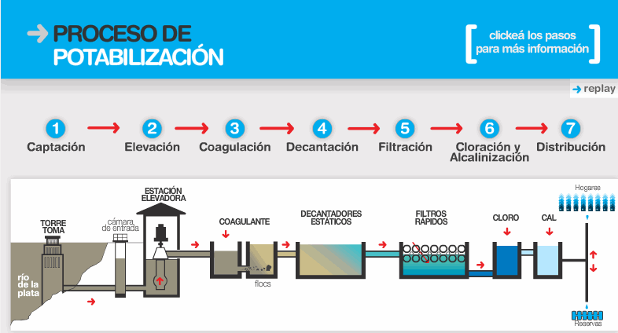

1. CAPTACIÓN  
La captación de aguas superficiales se realiza por medio de tomas de agua que se hacen en los ríos o diques.

2. CONDUCCIÓN O ELEVACIÓN  
Desde la toma de agua del río hasta los presedimentadores, el agua se conduce por medio de acueductos ó canales abiertos.

3. COAGULACIÓN  
El agregado de productos químicos (coagulantes) se realiza para la desestabilización del coloide o turbiedad del agua. FLOCULACION  
En los floculadores que pueden ser mecánicos o hidráulicos, se produce la mezcla entre el producto químico y el coloide que produce la turbiedad, formando los floc.

4. DECANTACIÓN O SEDIMENTACIÓN  
La sedimentación se realiza en decantadores o piletas de capacidad variable, según la Planta Potabilizadora. En ellos se produce la decantación del floc, que precipitan al fondo del decantador formando barros.

5. FILTRACION  
La filtración se realiza ingresando el agua sedimentada o decantada por encima del filtro. Por gravedad el agua pasa a través de la arena la cual retiene las impurezas o turbiedad residual que queda en la etapa de decantación.

6. CLORACIÓN Y ALCALINIZACIÓN:  
Una vez que el agua fue filtrada, pasa a la reserva, allí se desinfecta según distintos métodos. El más usado es el agregado de cloro líquido.

7. ALMACENAMIENTO Y DISTRIBUCIÓN:

El agua es depositada en tanques de reserva, luego se conduce por tubería a viviendas y fábricas.

**LECCIÓN 3**

**EL SUELO**

|  |  |
| --- | --- |
|  |  |
|  | |

Se conoce como suelo la parte superficial de la corteza terrestre conformada por minerales y partículas orgánicas producidas por la acción combinada el viento el agua y procesos de desintegración orgánica y ambientales, de igual forma los suelos cambian su estructura, estas variaciones son lentas y graduales excepto las originadas por desastres naturales.

|  |
| --- |
|  |
|  |

El suelo está formado por varios componentes: [rocas](http://www.rena.edu.ve/SegundaEtapa/Geografia/rocasminerales.html), arena, arcilla, humus o materia orgánica en descomposición, [minerales](http://www.rena.edu.ve/SegundaEtapa/Geografia/rocasminerales.html) y otros elementos en diferentes proporciones.

El conjunto de alteraciones que sufren las rocas, hasta llegar a constituir el suelo,  se denomina, meteorización;  proceso que consiste en el deterioro y la transformación que se produce en  la roca al fragmentarse por acción de factores físicos, químicos, biológicos y geológicos.

**Factores físicos**: las grandes rocas sometidas a la acción del hielo, la lluvia, los vientos, las variaciones de temperatura y muchos otros factores, se rompen, formando rocas cada vez más pequeñas.

|  |
| --- |
|  |
|  |

**Factores químicos**: los minerales de las rocas, al entrar en contacto con el agua o el aire, se disuelven o se oxidan, dando origen a sustancias con propiedades diferentes a las de los minerales primitivos. Entre  las piedras del suelo, se fue infiltrando el agua y el aire. El agua comenzó a disolver diferentes materiales, a mezclarlos, y el oxígeno del aire, a su vez, inició su oxidación logrando, entre ambos, una lenta descomposición de las rocas y la formación de nuevos compuestos de pequeño tamaño y espesor. En esta etapa de meteorización, las rocas sufrieron cambios químicos.

**Factores biológicos**: los animales y plantas  hacen que las rocas se fragmenten en trozos más pequeños, por la presión de las raíces de las plantas al crecer y por la acción de los animales al excavar; estos restos de animales y plantas a través del tiempo después de un proceso largo de descomposición,  forman lo que se llama humus.

## Perfil del suelo

Un suelo normal está formado por varias capas y cada una de ellas recibe el nombre de "horizonte edáfico" o simplemente horizonte; al conjunto de estos horizontes se le denomina "perfil del suelo" ; todos estos horizontes se pueden dividir en 3 horizontes principales: horizonte A, horizonte B y horizonte C.

El horizonte A también es conocido como suelo; el horizonte B como sub-suelo y el horizonte te C como roca madre o material parental

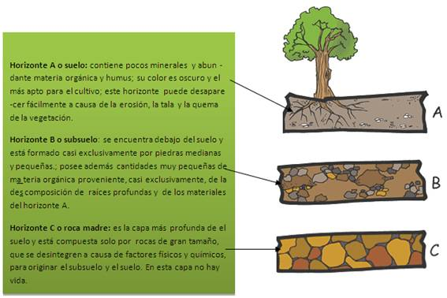

|  |  |
| --- | --- |
| Titulo del recurso educativo | Perfil del suelo |
| Descripción: | La figura mura como está conformado cada perfil del suelo |
| Unidad | 2 |
| Lección | 3 |
| Tipo de recurso: | Recurso de observación |
| Instrucciones para el estudiante | El estudiante podrá ver las diferencias entre cada capa del suelo |
| URLs de ejemplo o sugerencias |  |

Usos del suelo

La utilidad del suelo la determina la categoría en la que se encuentre, estas categorías son:  
  
Suelo urbano:   
Es el territorio que posee una infraestructura vial y redes de energía, acueducto y alcantarillado en el que habita una comunidad. Los usos de este suelo son: Uso Institucional, Industrial, Residencial, Comercial y de Servicios

**Suelo de expansión urbana:**Es la parte del territorio que se destina a la expansión de suelo habitado según el Plan de Ordenamiento Territorial, POT, y de acuerdo al posible crecimiento de la población para la ampliación de vías y construcción de redes de servicios públicos.  
  
Suelo rural:  
Es el conjunto de terrenos que cuentan con oportunidades para la agricultura, la ganadería, el sector forestal y la explotación de recursos naturales, por lo cual no se destina para habitar en grandes poblaciones. Este tipo de suelo puede ser:  
  
  
**Suelo de protección.**Es el que integran las zonas y áreas de terrenos que no pueden habitarse por características ambientales, geográficas o de abastecimiento de servicios públicos.

|  |  |
| --- | --- |
| Titulo del recurso educativo | Usos del suelo |
| Descripción: | Flipingcards |
| Unidad | 2 |
| Lección | 3 |
| Tipo de recurso: | Recurso de observación |
| Instrucciones para el estudiante | Como información general, estas cartas le permitirán al estudiante conocer como se establecen los usos del suelo |
| URLs de ejemplo o sugerencias |  |

**DEGRADACION DEL SUELO**

## La erosión

Se conoce como erosión a una serie de procesos naturales de naturaleza física y química que desgastan y destruyen los suelos y rocas de la corteza de un planeta, en este caso, de la Tierra.

La erosión terrestre es el resultado de la acción combinada de varios factores, como la temperatura, los gases, el agua, el viento, la gravedad y la vida vegetal y animal. En algunas regiones predomina alguno de estos factores, como el viento en las zonas áridas.

También, y mucho más en los últimos tiempos, se produce una erosión acelerada como el resultado de la acción humana, cuyos efectos se perciben en un periodo de tiempo mucho menor. Sin la intervención humana, estas pérdidas de suelo debidas a la erosión se verían compensadas por la formación de nuevos suelos en la mayor parte de la Tierra.

La **desertización**

Es el proceso evolutivo natural de una región hacia unas condiciones morfológicas, climáticas y ambientales conocidas como desierto. Los factores que causan la desertización son de diversa índole; factores geomorfológicos (orogenia, distribución de las masas continentales) y dinámicos (relacionados con la actividad geológica y biológica de la Tierra). La desertización es un fenómeno que se produce sin la intervención humana,  
uno de los ejemplos de desertización es el desierto del Sahara: hace unos miles de años era una sabana con su fauna y flora características (hipopótamos, elefantes, jirafas, entre otros).

**La desertificación**

Es el proceso de degradación de los suelos de las zonas áridas y semiáridas . Se ha acentuado en las últimas décadas y está provocado por variaciones del clima, pero se agrava por la actividad humana por ejemplo cuando las tierras se dedican a la ganadería, si se concentra una cantidad excesiva de ganado o se crían especies no apropiadas, el suelo se compacta y las plantas comestibles se agotan, multiplicándose sólo aquéllas no comestibles la vegetación natural desaparece cuando los nutrientes son arrastrados por el viento y las raíces no tienen suelo donde fijarse. A su vez, la falta de materia orgánica vegetal impide la formación de humus por acción de los microorganismos. En el pasado, las tierras áridas se dejaban descansar para que se regeneraran después de períodos de cultivo o de extrema sequía. Actualmente, son degradadas por el uso intensivo, la tala de bosques y algunas formas equivocadas de riego. Esta explotación intensiva es causada por presiones económicas, el aumento de la población y por la falta de previsión y de conocimientos sobre el manejo sostenible de los recursos.   
Con la desertificación disminuye la productividad de la tierra y aumenta la pobreza. Al desaparecer la fertilidad del suelo, la cobertura vegetal y los cultivos, se producen grandes pérdidas económicas y la población tiene que emigrar.

El departamento más afectado por procesos de desertificación en el país es el de La Guajira, aunque también es posible encontrar procesos de desertificación en sectores de la cuenca alta del río Chicamocha, entre los departamentos de Boyacá y Santander. De otro lado las tierras secas de los valles interandinos y los suelos de las sabanas de los departamentos de Sucre, Córdoba y Cesar se encuentran expuestos a procesos de degradación y desertificación en la actualidad.

|  |  |
| --- | --- |
| Titulo del recurso educativo | Degradación de suelos y desertificación en Colombia |
| Descripción: | imagen |
| Unidad | 2 |
| Lección | 3 |
| Tipo de recurso: | Recurso de observación |
| Instrucciones para el estudiante | Este mapa muestra al estudiante la evolución en la degradación de los suelos en Colombia |
| URLs de ejemplo o sugerencias | Un ejemplo del mapa puede verse en la siguiente dirección: http://ceelat.org/mapas/degradacion-de-suelos-y-desertificacion-en-colombia/ |

**Riquezas del suelo Colombiano:**

El suelo colombiano, permite al país tener diversidad en su relieve, en su flora y a su vez en la fauna que se beneficia de estas condiciones. Adicional a esto, el suelo de Colombia es rico en materiales que sirven como recursos energéticos (carbón, principalmente en la Guajira). La explotación petrolífera es una de las actividades principales de la economía nacional y generadora de gran cantidad de divisas. Entre los recursos de exportación se encuentran riquezas del suelo como son el oro, el níquel, el cobre, la plata, el platino y las esmeraldas.

Estas riquezas generan empleo y divisas para el país, pero a su vez generan degradación de suelos, deforestación y problemas sociales, como lo que ocurre actualmente con el mineral Coltán, cuyos yacimientos en el país están siendo explorados y explotados hace pocos años.

El coltán es una mezcla de los minerales columbita y tantalita, se utiliza para fabricar componentes claves de los móviles, smartphones y dispositivos electrónicos portátiles cada vez más potentes y sofisticados. Periódicamente se le menciona en los medios como responsable indirecto de la atroz guerra crónica que sufre la República Democrática del Congo.

|  |  |
| --- | --- |
| Titulo del recurso educativo | El Coltán en Colombia |
| Descripción: | video |
| Unidad | 2 |
| Lección | 3 |
| Tipo de recurso: | Recurso de observación |
| Instrucciones para el estudiante | Este video permitirá al estudiante conocer el coltán y su uso en la fabricación de componentes electrónicos, además reflexionar sobre los problemas generados por su extracción |
| URLs de ejemplo o sugerencias | https://www.youtube.com/watch?v=VxQshbxmYYo |

**Formato de solicitud de actividades de retroalimentación**

|  |  |
| --- | --- |
| Titulo de la actividad: | El suelo |
| Descripción: | La actividad consiste en formar la palabra conrrecta con letars que se dan en desorden |
| Unidad: | 2 |
| Tipo de Actividad: | Formar palabras |
| Instrucciones para el estudiante: | Al estudiante se le da un enunciado y unas letras en desorden para formar una palabra, obtendrá ountos por cada palabra que forme de manera correcta |
| URLs de ejemplo o sugerencias | Como ejemplo se puede ver: http://www.educaplay.com/es/recursoseducativos/757428/componentes_del_suelo.htm  Palabras clave abajo: |

1. Capa que se encuentra por debajo del suelo: subsuelo
2. Procesos naturales de desgaste de los suelos: erosión
3. Uno de los minerales más apetecidos para la fabricación de tecnología: coltán
4. Parte del suelo que se destina para ser habitado: Expansión urbana

**LECCIÓN 4**

**EL AIRE**

Se denomina aire a la mezcla de gases que constituye la atmósfera terrestre, que permanecen alrededor de la Tierra por acción de la fuerza de gravedad. El aire es esencial para la vida en el planeta.

|  |  |  |  |
| --- | --- | --- | --- |
| http://www.rinconsolidario.org/aire/Images/cilindro.jpg | **Componente** | **Concentración en masa** | **Características** |
| Nitrógeno(N2) | 75,515% | Es el componente más abundante en el aire atmosférico. Forma un ciclo circulando entre la tierra, el aire y el agua. |
| Oxígeno(O2) | 23,14% | Es necesario para la respiración. |
| Argón(Ar) | 1,28% | Gas noble, simple e incoloro. Se utiliza en el interior de las bombillas. |
| Vapor de agua | 0-2,5% | Forma la humedad de la atmósfera |
| Dióxido de carbono(CO2) | 553 ppm* | Lo precisan las plantas para realizar la fotosíntesis. Ayuda a mantener la Tierra caliente. |
| Neón(Ne) | 13 ppm* | Gas noble, utilizado para la iluminación en tubos fluorescentes. |
| Criptón(Kr) | 2,9 ppm* | Gas noble, incoloro, inodoro y monoatómico. |
| Helio(He) | 0,7 ppm* | Gas noble, muy simple, ligero e inflamable, utilizado para inflarar globos y dirigibles. |
| Hidrógeno(H2) | 0,03 ppm* | Gas muy simple, incoloro, inodoro y el más ligero de los cuerpos. Es el elemento más abundante del universo. Ha sido utilizado para hinchar aerostatos y en la actualidad para la síntesis del amoniaco. |
| Ozono(O3) | 0-20 ppm* | Variedad del oxígeno, gas de fuerte olor y azul en grandes espacios. Filtra las radiaciones peligrosas del sol. |
| Partículas | - | Partículas de polvo, esporas, polen y contaminación. |

|  |  |
| --- | --- |
| Titulo del recurso educativo | Componentes del aire |
| Descripción: | La tabla muestra los componentes del aire |
| Unidad | 2 |
| Lección | 4 |
| Tipo de recurso: | Recurso de observación |
| Instrucciones para el estudiante | El estudiante puede ver en resumen los componentes del aire con sus características principales |
| URLs de ejemplo o sugerencias |  |





**CONTAMINACION DEL AIRE**

Se entiende por contaminación atmosférica a la presencia en el aire de materias o formas de energía que impliquen riesgo, daño o molestia grave para las personas y bienes de cualquier naturaleza, así como que puedan atacar a distintos materiales, reducir la visibilidad o producir olores.

 La contaminación del aire es uno de los problemas ambientales más importantes, y es resultado de las actividades del hombre. Las causas que originan esta contaminación son diversas, pero el mayor índice es provocado por las actividades industriales, comerciales, domesticas y agropecuarias.

Los principales contaminantes del aire se clasifican en:

PRIMARIOS

Son los que permanecen en la atmósfera tal y como fueron emitidos por la fuente. Para fines de evaluación de la calidad del aire se consideran: óxidos de azufre, monóxido de carbono, óxido de nitrógeno, hidrocarburos y partículas.

SECUNDARIOS

Son los que han estado sujetos a cambios químicos, o bien, son el producto de la reacción de dos o más contaminantes primarios en la atmósfera. Entre ellos destacan oxidantes fotoquímicos y algunos radicales de corta existencia como el ozono (O3).

**EFECTO INVERNADERO**

Se denomina efecto invernadero al fenómeno por el cual determinados gases, que son componentes de la atmósfera planetaria, retienen parte de la energía que el suelo emite por haber sido calentado por la radiación solar. Afecta a todos los cuerpos planetarios dotados de atmósfera. De acuerdo con la mayoría de la comunidad científica, el efecto invernadero se está viendo acentuado en la Tierra por la emisión de ciertos gases, como el dióxido de carbono y el metano, debido a la actividad humana.  Este fenómeno evita que la energía solar recibida constantemente por la Tierra vuelva inmediatamente al espacio, produciendo a escala mundial un efecto similar al observado en un invernadero. El efecto invernadero es un fenómeno atmosférico natural que permite mantener una temperatura agradable en el planeta, al retener parte de la energía que proviene del sol. A través de las actividades humanas  se liberan grandes cantidades de carbono a la atmósfera a un ritmo mayor de aquel con que los productores y el océano pueden absorberlo, éstas actividades han perturbado el presupuesto global del carbono, aumentando, en forma lenta pero continua el CO2 en la atmósfera; propiciando cambios en el clima con consecuencias en el ascenso en el nivel del mar, cambios en las precipitaciones, desaparición de bosques , extinción de organismos y problemas para la agricultura.

###### ***¿Por qué se produce el efecto invernadero?***

|  |  |
| --- | --- |
| Titulo del recurso educativo | *¿Por qué se produce el efecto invernadero?* |
| Descripción: | Simulación que muestra la forma como se produce el efecto invernadero |
| Unidad | 2 |
| Lección | 4 |
| Tipo de recurso: | Recurso de observación |
| Instrucciones para el estudiante | El estudiante puede por medio de controles ver la forma como se produce el efecto invernadero |
| URLs de ejemplo o sugerencias |  |

|  |
| --- |
| invernadero002 |
| **A:** Absorción de la radiación emitida por el Sol en las capas atmosféricas.  **B:** Reflexión de la radiación solar absorbida (aproximadamente un 30 por ciento).  **C:** Captación de la radiación solar reflejada por los gases invernaderos.  **D:** Expulsión de la radiación solar al espacio. |

El ciclo formado por los puntos B y C, es el responsable del aumento en la temperatura de las capas más cercanas a la superficie terrestre.

El efecto invernadero se origina porque **la energía que llega del sol**, al proceder de un cuerpo de muy elevada temperatura, está formada por ondas de **frecuencias altas** que traspasan la atmósfera con gran facilidad. A su vez, la **energía remitida** hacia el exterior, desde la Tierra, al proceder de un cuerpo mucho más frío, está en forma de ondas de **frecuencias más bajas**, y es absorbida por los gases con efecto invernadero.

Esta retención de la energía hace que la temperatura sea más alta, aunque hay que entender bien que, al final, en condiciones normales, es igual la cantidad de energía que llega a la Tierra que la que esta emite. Si no fuera así, la temperatura de nuestro planeta habría ido aumentando continuamente, cosa que, por fortuna, no ha sucedido.

Podríamos decir, de una forma muy simplificada, que el efecto invernadero lo que hace es provocar que la energía que llega a la Tierra sea "devuelta" más lentamente, por lo que es "mantenida" más tiempo junto a la superficie y así se mantiene la elevación de temperatura.

 EL CALENTAMIENTO GLOBAL

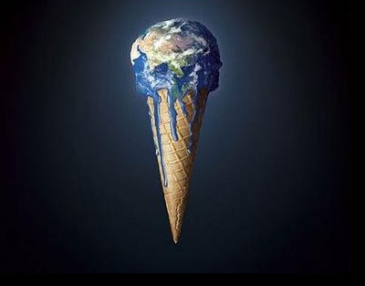

Cuando hay demasiados gases de efecto invernadero, más rayos están atrapados en la atmósfera, y por eso, la Tierra se calienta y la temperatura sube. Este es el fenómeno del calentamiento global. Uno de los gases de efecto invernadero más abundante en la atmósfera es el dióxido de carbono. Este gas y otros gases vienen de los autos, la quema de combustibles, la ganadería y las actividades indutriales. La quema de carbón produce el dióxido de carbón, y por eso, las fábricas que producen energía eléctrica emiten 2,500 millones de toneladas, y los automóviles emiten 1,500 millones de toneladas cada año.

Dentro de los principales efectos del calentamiento global está el calentamiento de los mares, que produce aguas tibas que no son soportables para seres vivos como los corales, por este motivo se estima que en el Caribe cerca del 50% de los corales ya han muerto. Otro efecto es el descongelamiento de los glaciales, que produce un aumento en el nivel de las aguas. Con la subida de la temperatura del aire se generan más tormentas y por ende mayores inundaciones.

**QUE PUEDO HACER PARA REDUCIR EL CALENTAMIENTO GLOBAL**

* Usar menos agua caliente
* Cambiar las bombillas tradicionales a compactas fluorescentes o a bombillas de LED
* Usar productos de papel reciclado
* Plantar árboles
* Caminar o montar en bicicleta en vez de conducir un coche
* Reciclar
* Desconectar los aparatos eléctricos cuando no se usen

**UNIDAD 3**

**COMPONENTE DE IMPACTO AMBIENTAL Y TECNOLOGÍA**

**LECCIÓN 1**

**Impactos ambientales:**

El impacto ambiental es la modificación del ambiente por **acción de la naturaleza**, como es el caso de sismos, maremotos, huracanes, entre otros. También pueden darse estas modificaciones por **acción del hombre**, como en la construcción de vías, deforestación, explotación minera y demás obras y proyectos que intervengan el ambiente.

Los impactos ambientales pueden ser **negativos,** cuando el ambiente se ve dañado por la intervención hecha sobre él; o puede ser **positivo** cuando la obra o proyecto tiene como objetivo la protección o recuperación del medio.

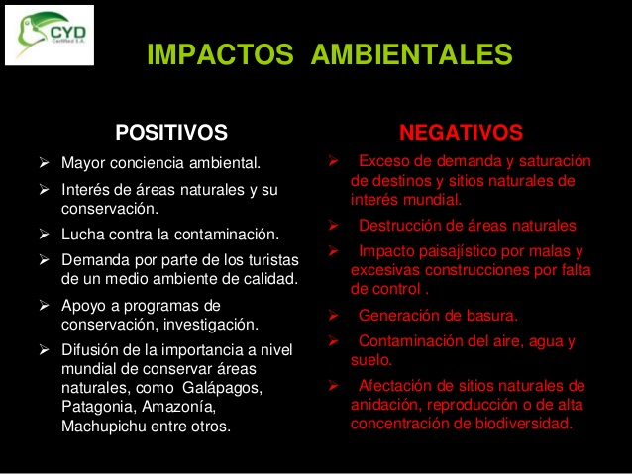

|  |  |
| --- | --- |
| Titulo del recurso educativo | Características principales de los impactos positivos y negativos |
| Descripción: | Es un cuadro que presenta las características de impactos positivos y negativos |
| Unidad | 3 |
| Lección | 1 |
| Tipo de recurso: | Recurso de observación |
| Instrucciones para el estudiante | El estudiante podrá observar y comparar los impactos positivos y negativos que se generean al ambiente |
| URLs de ejemplo o sugerencias |  |

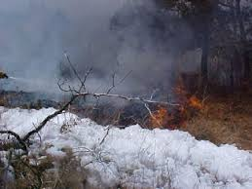 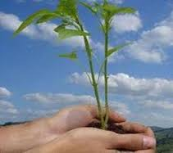

Imágenes comparativas de impacto positivo y negativo

|  |  |
| --- | --- |
| Titulo del recurso educativo | Comparación impacto negativo e impacto positivo |
| Descripción: | Comparación por medio de imágenes que muestran ejemplos de ambos tipos de impacto |
| Unidad | 3 |
| Lección | 1 |
| Tipo de recurso: | Recurso de observación |
| Instrucciones para el estudiante | El estudiante podrá comparar por medio de imágenes un impacto positivo y uno negativo |
| URLs de ejemplo o sugerencias |  |

Video sugerido sobre el tema:

<https://www.youtube.com/watch?v=aL7l3HtcIfM>

**LECCIÓN 2**

**TECNOLOGÍA Y AMBIENTE**

La tecnología cumple un papel muy importante en su relación con el ambiente, esta relación puede ser positiva o negativa, de acuerdo al impacto que genera.

Las actividades humanas, desde la obtención de una materia prima, hasta el desecho de los residuos generados tras la obtención de un producto tecnológico, pueden tener consecuencias nefastas para la conservación del medio ambiente. Algunos ejemplos son: la desertización, reduciendo las hectáreas de bosques, atentando contra la diversidad biológica, generado por el impacto medioambiental de obras tecnológicas como la minería.

La contaminación, producida en la obtención y tratamiento de muchas materias primas o de fuentes de energía.

El calentamiento global, dado que el aumento en el consumo de energía, incrementa la producción de gases que van a la atmósfera, como dióxido de carbono, compuestos del azufre y del flúor, que no solo contaminan el aire, sino que también destruyen la capa de ozono.

Los residuos generados en muchas actividades industriales y en desechos electrónicos.

En Colombia, es muy común que las actividades como la minería y la expansión de la frontera agrícola y perímetro urbano, generen grandes problemas de contaminación y deforestación.

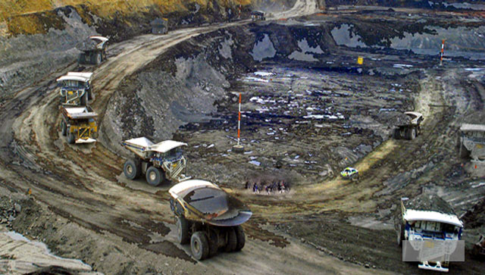

Cerrejón en la guajira

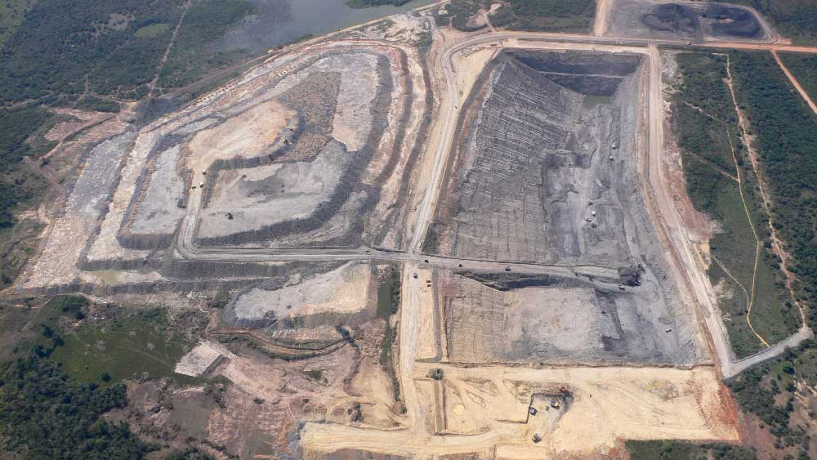

**Marmato Caldas**

**Solicitud de recursos educativos**

|  |  |
| --- | --- |
| Titulo del recurso educativo | Impacto de la minería a cielo abeirto |
| Descripción: | 2 imágenes de municipios de la guajira imapactados por la minería |
| Unidad | 3 |
| Lección | 2 |
| Tipo de recurso: | Recurso de observación |
| Instrucciones para el estudiante | El estudiante podrá observar la modificación del paisaje, debido a la explotación minera en el cerrejón y la explotación del oro en marmato |
| URLs de ejemplo o sugerencias |  |

**Tecnologías apropiadas para el ambiente**

Una tecnología limpia es la tecnología que al ser aplicada no produce efectos secundarios o trasformaciones al equilibrio ambiental o a los sistemas naturales (ecosistemas).   
Este proceso de adaptación comenzó a desarrollarse de manera palpable en los países industrializados a finales de los años sesenta, y tomó carta de naturaleza sobre todo a partir de la Conferencia de Estocolmo de 1972.

La **Tecnología limpia, tecnología verde o tecnología ambiental,** es la aplicación de la ciencia ambiental para conservar el ambiente natural y los recursos, y frenar los impactos negativos de la involucración de humanos. El desarrollo sostenible es el núcleo de las tecnologías ambientales.

Dentro de las tecnologías limpias están las **Energías Renovables o Sostenibles** (Solar Térmica, Solar Fotovoltaica, Termosolar, Eólica, Geotérmica, Maremotérmica, Mareomotriz, Undimotriz, Bioenergía), que están generando grandes desarrollos tecnológicos para buscar fuentes de energías alternativas, que permita en algún momento reemplazar o disminiur el uso de combustibles fósiles como el petróleo y sus derivados que son muy contaminantes tanto en su obtención como en sus residuos.

Aquí sugiero un recurso interactivo donde el estudiante vea imágenes de energías renovables y pueda ver su función y obtención.

|  |  |
| --- | --- |
| Titulo del recurso educativo | Energías renovables |
| Descripción: | Recurso interactivo que le permita al estudiante ver la imagen que representa cada tipo de enrgía renovable y leer su función |
| Unidad | 3 |
| Lección | 2 |
| Tipo de recurso: | Recurso de observación |
| Instrucciones para el estudiante | Por medio del control mirar cada una de las energías renovables presentadas |
| URLs de ejemplo o sugerencias | Términos abajo. |

ENERGIAS RENOVABLES

Solar Térmica:

La energía solar térmica, aprovecha la **energía del sol para generar calor o energía térmica**.  La energía se recoge mediante paneles solares o colectores solares se concentra la energia y se usa para calentar el agua a nivel doméstico o industrial

Solar Fotovoltaica:

La energía fotovoltaica es la transformación directa de la radiación solar en electricidad. Esta transformación se produce en unos dispositivos denominados paneles fotovoltaicos. En los paneles fotovoltaicos, la radiación solar excita los electrones de un dispositivo semiconductor generando una pequeña diferencia de potencial. La conexión en serie de estos dispositivos permite obtener diferencias de potencial mayores.

Eólica:

La **fuerza del viento se transforma en electricidad**  mediante turbinas de viento. Los parques eólicos pueden tener cientos de turbinas eólicas . El viento da vueltas en las láminas de las turbinas que giran, están conectadas a un generador que produce electricidad.

Geotérmica:

La energía que **se obtiene del aprovechamiento del calor generado en el interior de la tierra.**Vemos el poder de esta energía en los volcanes o los geiseres. El vapor de agua al pasar por una turbina conectada a un generador produce electricidad.

Maremotérmica:

La **energía maremotérmica** es un tipo de energía que se basa en las diferencias térmicas que existen en los mares y océanos para generar por norma general electricidad. Este tipo de energía también se le conoce como **OTEC**, que son las siglas de Ocean Thermal Energy Conversion.

Mareomotriz:

La energía de las mareas aprovecha las diferencias de altura entre la altura media de los mares según la posición relativa de la tierra y la luna, a veces estas diferencias de altura pueden llegar ser de metros. Se usa un alternador  para generar energía eléctrica

Undimotriz:

La energía undimotriz es la energía de las olas, a diferencia de la mareomotriz que utiliza la subida y bajada de las mareas. Las olas se generan por el efecto del viento sobre la superficie de los mares y los océanos y, si somos capaces de aprovecharlas, podemos convertirlas en una energía libre de [emisiones de CO2](http://twenergy.com/huella-ecologica/emisiones-de-co2-458).

Bioenergía:

La**bioenergía**  es un tipo de energía renovable que se produce a partir del aprovechamiento de la materia orgánica e industrial formada en algún proceso biológico o mecánico, generalmente de las sustancias que constituyen los seres vivos o sus restos y residuos.

**LECCIÓN 3**

Residuos electrónicos

Basura digital o E-Waste, es el nombre que reciben los residuos electrónicos generados porque los aparatos electrónicos se dañan, se hacen obsoletos o simplemente son reemplazados por modelos más modernos.

La sociedad de la información, que tiene como base para las comunicaciones aparatos cada vez más sofisticados, deja casi obsoletos en menos de 1 año el modelo anterior, esto está generando grandes problemas a nivel ambiental, dado que cuando más se cambia de equipos y se renuevan los aparatos electrónicos, se generan mayores cantidades de residuos electrónicos, dejando a los países sin saber cómo deshacerse de ellos, más aún, cuando todavía las personas no saben de qué manera reciclarlos o donde disponerlos.

En el año 2010 la UNESCO generó el informe sobre residuos electrónicos, donde indica, que América Latina tendrá un aumento de grandes proporciones de este tipo de basura en los siguientes años, problema que se ve agravado con los residuos que ciertos países en vía de desarrollo reciben de los países industrializados.

|  |  |
| --- | --- |
| Titulo del recurso educativo | Impacto de la tecnología sobre el ambiente |
| Descripción: | Video que con imágenes y vos, muestra los impactos generados por la tecnología |
| Unidad | 3 |
| Lección | 3 |
| Tipo de recurso: | Recurso de observación |
| Instrucciones para el estudiante | Observar el video, para poder comprender de manera crítica los efectos secundarios que sobre el ambiente puede llegar a generar la tecnología. |
| URLs de ejemplo o sugerencias |  |

<https://www.youtube.com/watch?v=ykfp1WvVqAY>

**Disposición de residuos electrónicos:**

El reciclaje de desechos electrónicos no es sencillo, ya que estos contienen compuestos orgánicos persistentes, metales pesados y otros químicos peligrosos como: cromo, mercurio, cadmio y demás sustancias que al ser llevadas a un basurero convencional contaminan el ambiente.

La manera adecuada de disponerlos es por medio de un sistema de separado que permita dividir los residuos peligrosos de partes que puedan ser reutilizadas, de esta manera los nuevos aparatos electrónicos pueden contar con partes de dispositivos que fueron desechados.

un esquema de este proceso podría ser el siguiente:

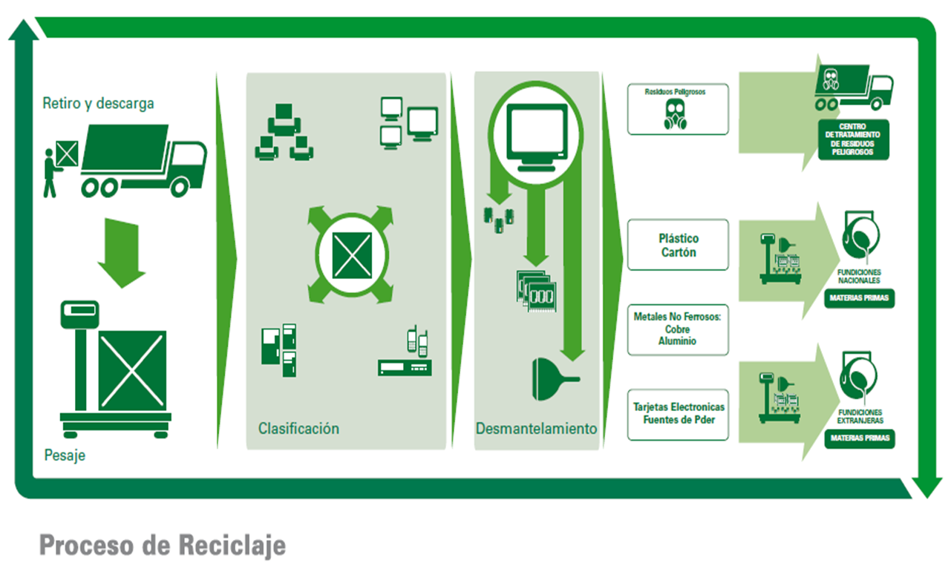

|  |  |
| --- | --- |
| Titulo del recurso educativo | Reciclaje de desechos electrónicos |
| Descripción: | Imagen que describe como puede hacerse un proceso de reciclaje e-waste |
| Unidad | 3 |
| Lección | 3 |
| Tipo de recurso: | Recurso de observación |
| Instrucciones para el estudiante | Observar el esquema que describe el pesaje, la clasificación, el desmantelamiento y posible disposición de los residuos electrónicos |
| URLs de ejemplo o sugerencias | Se sugiere basarse en esta imagen para describir el proceso, pero diseñarla de tal forma que no hay inconvenientes por derechos. |

**Formato de solicitud de actividades de retroalimentación**

|  |  |
| --- | --- |
| Titulo de la actividad: | Tecnología y ambiente |
| Descripción: | Recurso evaluativo sobre la relación ambiente-tecnología |
| Unidad: | 3 |
| Tipo de Actividad: | Test evaluativo |
| Instrucciones para el estudiante: | Leer la pregunta que se le realiza, debe contestar de acuerdo a la opción que se le da. Puede haber preguntas con única respuesta, respuestas múltiples o de respuesta abierta |
| URLs de ejemplo o sugerencias | Se sugiere ver el siguiente recurso. |

<http://www.educaplay.com/es/recursoseducativos/1649163/el_ambiente_y_la_tecnologia.htm>

RECURSO EVALUATIVO TECNOLOGIA Y AMBIENTE

1. La siguiente imagen representa
2. El consumismo
3. El reciclaje
4. El efecto invernadero

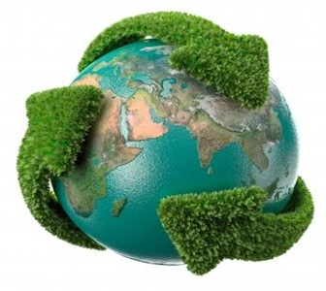

1. los medios electrónicos sirven como herramienta de aprendizaje ya que...
2. Distraen y entretienen
3. Tiene muchos contenidos basura, no apropiados para jóvenes
4. Cuentan información que me permite profundizar en mis conocimientos
5. El uso excesivo del papel aumenta
6. La tala de arboles
7. La gripa
8. El fenómeno del niño
9. Todos estos aspectos generan el aumento en el calentamiento global EXCEPTO...
10. La minería
11. Los autos eléctricos
12. La sobrepoblación
13. El consumismo es…
14. Comprar cosas que no necesitamos realmente
15. Consumir lo necesario
16. Comprar tecnología
17. La chatarra o basura electrónica es...
18. Aparatos en buen estado y que aún se pueden utilizar
19. Residuos considerados peligrosos
20. Nuevas tecnologías
21. Las tecnologías amigables con el ambiente procuran…
22. Generar menos contaminación
23. Ser más baratas
24. Cambiar las tecnologías viejas
25. Puedo ayudar realmente al ambiente cuando…
26. Consumo mucho papel
27. Reciclo
28. Utilizo los aparatos mientras sirvan, sin cambiarlos a menudo
29. El impacto ambiental de la tecnología genera...
30. Equilibrio ambiental
31. Contaminación
32. Satisfacción en los compradores
33. Las energías renovables tienen como finalidad…
34. Reemplazar los combustibles fósiles
35. Ser fuentes de energía muy potentes
36. Ser muy económicas

**LECCIÓN 4**

Evaluación de impacto ambiental

La Evaluación de Impacto Ambiental (EIA) es un proceso técnico-administrativo utilizado para evaluar los impactos ambientales de proyectos, obras o actividades , e informar a la comunidad de manera previa, de modo que ésta pueda intervenir en la toma de decisiones

La **Evaluación de impacto Ambiental**, es un instrumento de predicción y prevención de daños ambientales, para realizarla primero hace falta un **Estudio de Impacto Ambiental,** que es el **documento que hacen los técnicos identificando los impactos, la posibilidad de corregirlos, los efectos que producirán**, entre otros.

Debe ser lo más **objetivo** posible, sin interpretaciones ni valoraciones, sino recogiendo datos. Es un estudio **multidisciplinar** por lo que tiene que fijarse en cómo afectará al clima, suelo, agua; conocer la naturaleza que se va a ver afectada: plantas, animales, ecosistemas; los valores culturales o históricos, etc.; analizar la legislación que afecta al proyecto; ver de que manera afectará a las actividades humanas: agricultura, paisajes, empleo, calidad de vida, entre otros.

Después de hacer el estudio y la evaluación de un proyecto a realizarse, se da el siguiente paso que es la **Declaración de Impacto Ambiental, ésta** la hacen los organismos o autoridades medioambientales a las que corresponde el tema después de analizar el Estudio de Impacto Ambiental y las alegaciones, objeciones o comentarios que el público en general o las instituciones consultadas hayan hecho.

La base para la DIA es el Estudio técnico, pero ese estudio debe estar disponible durante un tiempo de **consulta pública** para que toda persona o institución interesada lo conozca y presente al organismo correspondiente sus objeciones o comentarios, si lo desea. Después, con todo este material decide la conveniencia o no de hacer la actividad estudiada y determina las condiciones y medidas que se deben tomar para proteger adecuadamente el ambiente y los recursos naturales.

|  |  |  |  |
| --- | --- | --- | --- |
| **Conceptos** | **Definición** | **Cualidad** | **Objetivo** |
| Evaluación del Impacto Ambiental | Un ejercicio de predicción y prevención de una incidencia no deseada en el ambiente y por ende, en la sociedad de una acción futura, llevado a cabo a través de un procedimiento jurídico administrativo | Se vale de las informaciones que le aportan todas las herramientas y recursos antes mencionados para asegurar la máxima fundamentación y razonabilidad, asegurando procedimientos administrativos | Adoptar decisiones, por parte de las autoridades públicas responsables, caracterizadas por la máxima viabilidad ambiental, económica y legitimidad social |
| **Estudio de Impacto Ambiental** | Instrumento/documento que permite ordenar el análisis público en torno a elementos científica y técnicamente presentados para proyectos de gran envergadura | Herramienta metodológica que facilita el análisis y el debate técnico entre diversos actores | Asegurar la presentación documentada de la información y la veracidad de los diagnósticos, las predicciones y las recomendaciones sobre los cursos de acción y decisiones sobre el proyecto. |
| **Informes Ambientales Preliminares** | Instrumento que permite ordenar el análisis público en torno a elementos científica y técnicamente presentados para proyectos de pequeña envergadura o de envergadura no determinada | Herramienta metodológica que facilita el análisis y el debate técnico entre diversos actores | Asegurar la información y el conocimiento faltante y la veracidad de los diagnósticos, las predicciones y la recomendaciones sobre los cursos de acción a y decisiones sobre el proyecto |

|  |  |  |  |
| --- | --- | --- | --- |
| **Declaración de Impacto Ambiental** | **Dictamen administrativo con efectos jurídicos variables según el régimen jurídico donde se aplique** | **Herramienta pública que ofrece información sobre las predicciones ambientales/sociales y recomendaciones para una acción futura** | **Formula recomendaciones con efectos jurídicos sobre cursos de acción y decisiones a tomar** |
|  |  |  |  |

|  |  |
| --- | --- |
| Titulo del recurso educativo | Evaluación de impacto ambiental |
| Descripción: | Tabla interactiva que de cada uno de los conceptos muestra su definición, cualidad y objetivo |
| Unidad | 3 |
| Lección | 4 |
| Tipo de recurso: | Recurso de observación |
| Instrucciones para el estudiante | El estudiante podrá por medio de la tabla comprender el procedimiento que hace en nuestro país para evaluar y aprobar la realización de proyectos medianos y de gran envergadura |
| URLs de ejemplo o sugerencias | La tabla anterior muestra la información que se debe usar |

Licencias ambientales y valoración del impacto:

En Colombia la Licencia Ambiental (LA) es la autorización que otorga la autoridad ambiental competente para la construcción, operación y desmantelamiento de Proyectos o actividades que pueden generar deterioro al ambiente.

los sectores que están obligados a obtener Licencia Ambiental para poder iniciar sus proyectos son:

* Sector hidrocarburos
* Sector minero
* Sector eléctrico
* Sector marítimo y portuario
* Construcción y operación de aeropuertos
* Proyectos en la red vial, fluvial y férrea
* Construcción y operación de distritos de riego
* Producción e importación de pesticidas
* Producción y/o importación de sustancias sujetas a tratados ambientales internacionales, como el Convenio de Basilea, el Protocolo de Montreal, etc.
* Proyectos que afecten el Sistema Nacional de Parques Naturales
* Proyectos que requieran trasvase de una cuenca a otra
* Introducción de parentales, especies, razas foráneas y el establecimiento de zoocriaderos.
* Siderúrgicas, cementeras y concreteras
* La construcción y operación de instalaciones cuyo objeto sea el almacenamiento, tratamiento, aprovechamiento, recuperación y/o disposición final de residuos o desechos peligrosos,
* La construcción y operación de rellenos de seguridad para residuos hospitalarios
* La construcción y operación de instalaciones cuyo objeto sea el almacenamiento, tratamiento, aprovechamiento (recuperación/reciclado) y/o disposición final de residuos de aparatos eléctricos y electrónicos (RAEE) y de residuos de pilas y/o acumuladores.
* La construcción y operación de plantas cuyo objeto sea el aprovechamiento y valorización de residuos sólidos or.;¡ánicos biodegradables mayores o iguales a 20.000 toneladas/año.
* La construcción y operación de rellenos sanitarios;
* La construcción y operación de Sistemas de Tratamiento de Aguas residuales
* La industria manufacturera para la fabricación de:
  + Sustancias químicas básicas de origen mineral;
  + Alcoholes;
  + Ácidos inorgánicos y sus compuestos oxigenados

Para la obtención de una licencia ambiental, es necesario realizar un estudio de los impactos que el proyecto o actividad podrán generar. En el año 2010, entró en vigencia la metodología para presentar estudios ambientales, por medio de la Resolución 1503 de 2010.

Incluye:

1. Caracterización del área de influencia del proyecto.
2. Demanda de recursos naturales por parte del proyecto.
3. Información relacionada con la identificación y evaluación de impactos ambientales.
4. Plan de manejo ambiental de los impactos.
5. Plan de contingencias para la construcción y operación del proyecto.
6. Plan de desmantelamiento y abandono.
7. Plan de inversión del 1% del total de la inversión del proyecto o actividad.

En el país las empresas tienen libertad para usar diferentes métodos para analizar los posibles impactos que pueden generar, los más conocidos son: listas de cheo, matrices, redes y superposición de imágenes.

De los metódos de evaluación uno de los más comunes son las matrices, ya que estas pueden ser cualitativas y cuantitativas, calificando la Importancia de los impactos mediante una serie de atributos o cualidades del impacto entre ellas: carácter, cobertura, reversibibilidad, recuperabilidad, prevalencia, duración, frecuencia, probabilidad de ocurrencia, etc. (Modak & Biswas, 1999; Thompson, 1990)

Los impactos pueden valorarse por su grado de significancia teniendo en cuenta:

|  |  |
| --- | --- |
| Titulo del recurso educativo | Significancia de los impactos ambientales |
| Descripción: | La figura muestra las preguntas que deben hacer sobre el impacto para poder valorarlo. Cada círculo saldrá de manera independiente |
| Unidad | 3 |
| Lección | 4 |
| Tipo de recurso: | Recurso de observación |
| Instrucciones para el estudiante | El estudiante podrá comprender que mediante preguntas se puede determinar la gravedad del impacto |
| URLs de ejemplo o sugerencias | El esquema puede cambiar de forma, ya que este es extraído de documentos de la UNAD |

**UNIDAD 4**

**COMPONENTE DE DESARROLLO SOSTENIBLE**

**LECCIÓN 1**

**Desarrollo sostenible**

Es el desarrollo que asegura las necesidades del presente sin comprometer la capacidad de las futuras generaciones para enfrentarse a sus propias necesidades.

Según este planteamiento el desarrollo sostenible tiene que conseguir a la vez:

Satisfacer las necesidades del **presente**, fomentando una actividad económica que suministre los bienes necesarios a toda la población mundial.

Satisfacer las necesidades del **futuro**, reduciendo al mínimo los efectos negativos de la actividad económica, tanto en el consumo de recursos como en la generación de residuos, de tal forma que sean soportables por las próximas generaciones. Cuando nuestra actuación supone costos futuros inevitables (por ejemplo la explotación de minerales no renovables), se deben buscar formas de compensar totalmente el efecto negativo que se está produciendo (por ejemplo desarrollando nuevas tecnologías que sustituyan el recurso gastado).

**Características de un desarrollo sostenible.-**

Las características que debe reunir un desarrollo para que lo podamos considerar sostenible son:

* Busca la manera de que la actividad económica mantenga o mejore el sistema ambiental.
* Asegura que la actividad económica mejore la calidad de vida de todos, no sólo de unos pocos selectos.
* Usa los recursos eficientemente.
* Promueve el máximo de reciclaje y reutilización.
* Pone su confianza en el desarrollo e implantación de tecnologías limpias.
* Restaura los ecosistemas dañados.
* Promueve la autosuficiencia regional
* Reconoce la importancia de la naturaleza para el bienestar humano.

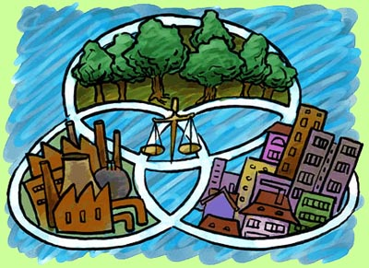

|  |  |
| --- | --- |
| Titulo del recurso educativo | Representación del desarrollo sotenible |
| Descripción: | La imágenen muestra como se representa el desarrollo sostenible |
| Unidad | 4 |
| Lección | 1 |
| Tipo de recurso: | Recurso de observación |
| Instrucciones para el estudiante | El estudiante puede ver en la imagen la manera como se pueden representar los componentes del desarrollo sostenible |
| URLs de ejemplo o sugerencias |  |

PILARES FUNDAMENTALES DEL DESARROLLO SOSTENIBLE

El desarrollo sostenible no es sólo la protección del medio ambiente, es una nueva forma de  
pensar sobre la vida y la política, es un tipo de crecimiento económico sostenible en armonía con la  
naturaleza, es la reanudación de los conceptos de justicia, oportunidad y igualdad entre todos los  
hombres.

Por estas razones, la sostenibilidad se centra en tres componentes claves:

1. Sostenibilidad del medio ambiente, entendida como la capacidad de mantener la calidad y la reproducibilidad de los recursos naturales. Es muy importante entonces reconocer que el entorno plantea algunos límites a las actividades humanas, a saber, que en algunos casos no es posible “intercambiar” los recursos ambientales o daños al medio ambiente a cambio de otros beneficios o beneficios potenciales.
2. Sostentabilidad social, o sea la capacidad de garantizar las condiciones para el bienestar humano (seguridad, salud, educación), distribuidos uniformemente entre las varias clases de géneros sociales.  
     
   Es fundamental mantener la cohesión social para trabajar juntos y lograr objetivos comunes, y de forma paralela, satisfaciendo derechos básicos de los seres humanos como la salud y el bienestar, la nutrición, vivienda adecuada, la libertad de expresión y la identidad política y cultural.
3. Sostenibilidad económica como capacidad de generar ingresos y empleo para el sustento de la población. Además, las intervenciones en política y economía tienen que favorecer la distribución equitativa de cargas y beneficios en el tiempo y el espacio.

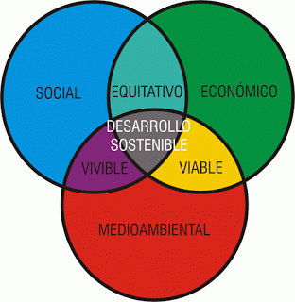

|  |  |
| --- | --- |
| Titulo del recurso educativo | Categorías de los componentes del desarrollo sostenible |
| Descripción: | El recurso interactivo de observación, mostrará lo que significa cada categoría del desarrollo sostenible |
| Unidad | 4 |
| Lección | 1 |
| Tipo de recurso: | Recurso de observación |
| Instrucciones para el estudiante | El estudiante puede ver en la imagen a lo que se refiere cada categoría del desarrollo sostenible |
| URLs de ejemplo o sugerencias | La información de las categorías está abajo |

Cada uno de los pilares del desarrollo sostenible tiene una categoría que los relaciona entre sí, estas categorías son:

Viable: En esta categoría se busca asegurar la viabilidad socio ambiental de los proyectos de inversiones económicas

Equitativo: Esta categoría  busca generar una vida más equilibrada y justa para todas las personas que habitan este planeta mediante la igualdad de los derechos de cada individuo en adquirir los beneficios ambientales economices y sociales que nos ofrece el planeta.

Vivible: Esta categoría nos presenta lo que tenemos que cambiar en nuestra relación con el ambiente  para lograr las metas, de conservar un planeta en buenas condiciones ambientales para nuestro presente y para las futuras generaciones.

**LECCIÓN 2**

**Principios del desarrollo sostenible**

Los seres humanos cambiaron y siguen cambiando el mundo, estos cambios tienen su punto de partida en el desarrollo de tecnologías para: la extracción y uso de recursos naturales renovables y no renovables; para los avances en medios de transporte; la industrialización y en las últimas décadas, para la innovación en medios de comunicación e información como los dispositivos móviles, el internet y la televisión, entre otros.

Este creciente desarrollo ya deja sus huellas en el agua, el aire y los suelos del planeta. Suelos deforestados, montañas socavadas, y nubes negras de hollín.

El desarrollo sostenible lleva a la humanidad a pensar de qué manera quiere vivir y de qué forma espera que las generaciones futuras vivan.

Cada país, continente u organización puede definir unos principios propios sobre como generar un desarrollo sostenible. La Univalle, propone los siguientes objetivos y principios para America Latina. EIDENAR. Revista EIDENAR [en línea] Enero - Diciembre 2010, No 9. [Fecha de consulta: Diciembre de 2015]. Disponible en: http://revistaeidenar.univalle.edu.co/revista/ejemplares/9/m.htm

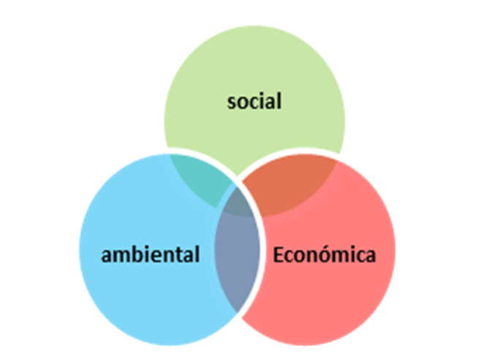

|  |  |
| --- | --- |
| Titulo del recurso educativo | Imagen componentes del desarrollo sostenible |
| Descripción: | La imagen muestra sobre los componentes que se basan los principios del desarrollo sostenible |
| Unidad | 4 |
| Lección | 2 |
| Tipo de recurso: | Recurso de observación |
| Instrucciones para el estudiante | El estudiante podrá reconocer que los principios del desarrollo sostenible se basan estos tres componentes |
| URLs de ejemplo o sugerencias | La figura de arriba muestra un ejemplo de la imagen |

**Objetivo 1: Asegurar la existencia humana**

Principios:

1. **Protección de la salud humana:**  Se deben evitar peligros y riesgos no justificables para la salud humana como consecuencia de impactos ambientales negativos causados por el ser humano.
2. **Satisfacción de las necesidades básicas:**  Para todos los miembros de una sociedad se debe ga rantizar un mínimo de satisfacción de las necesidades básicas (vivienda, alimentación, ropa, salud) y del aseguramiento contra riesgos centrales de la vida (enfermedades, invalidez).
3. **Garantizar la posibilidad de existencia de todas las personas:** Para todos los miembros de una sociedad se debe garantizar la posibilidad de asegurar su existencia (incluidas la educación de los niños y el seguro de vejez) a través de actividades libremente realizadas.
4. **Distribución justa del acceso y uso a los recursos naturales:** El uso de los recursos naturales y del medio ambiente se debe distribuir bajo criterios de justicia y con la correcta participación de todos los afectados.
5. **Reducir las diferencias extremas en la distribución de ingresos y propiedad de bienes:** Las desigualdades son la causa de muchos de los problemas ambientales y sociales dentro y entre los países, y no puede haber desarrollo sostenible sin cerrar esta brecha.

**Objetivo 2: Mantener el potencial productivo de la sociedad**

Principios:

1. **El uso sostenible de recursos naturales renovables:** El nivel de uso de los recursos naturales renovables no debe superar su capacidad de regeneración natural y no debe poner en peligro la capacidad de desempeño y funcionamiento de los ecosistemas respectivos
2. **El uso sostenible de los recursos naturales no renovables:** Se debe mantener en el tiempo el alcance de las reservas existentes comprobadas de los recursos naturales no renovables.
3. **El uso sostenible del medio ambiente como receptor de emisiones:**  La liberación de residuos y emisiones en todas sus formas no debe superar la capacidad de recepción del medio ambiente y de los ecosistemas.
4. **Evitar riesgos tecnológicos inaceptables:** Se deben evitar riesgos tecnológicos que podrían tener consecuencias catastróficas.
5. **El desarrollo sostenible del capital material, humano y de conocimiento:**  Se debe desarrollar el capital material, humano y de conocimiento, de tal manera que se pueda mantener o mejorar la capacidad económica.

**Objetivo 3: Mantener las opciones de desarrollo y actuación de la sociedad.**

Principios:

1. **La igualdad de oportunidades en educación, empleo e información:** Todos los miembros de una sociedad deben tener opciones iguales con respecto al acceso a educación, información, empleos formales, puestos y posiciones sociales, políticas y económicas.
2. **La participación en los procesos sociales de decisión:** A todos los miembros de una sociedad se les debe permitir la participación en los procesos relevantes de la toma de decisiones.
3. **Protección de la diversidad y herencia cultural:**  La herencia cultural de la humanidad y la diversidad cultural se deben conservar
4. **La protección de la función cultural de la naturaleza:** Se deben conservar paisajes culturales y naturales o partes de paisajes de características especiales o de belleza extraordinaria.
5. **Asegurar los recursos y capacidades sociales:**Para asegurar la integración social de la sociedad se deben fortalecer los sentidos de derecho, justicia, tolerancia, solidaridad, la orientación hacia el bienestar común y el potencial de resolver los conflictos sin violencia.

|  |  |
| --- | --- |
| Titulo del recurso educativo | Principios del desarrollo sostenible |
| Descripción: | Tabla relaciona los objetivos y los principios del desarrollo sotenible |
| Unidad | 4 |
| Lección | 2 |
| Tipo de recurso: | Recurso de observación |
| Instrucciones para el estudiante | El estudiante podrá por medio de la tabla podrá visualizar cada objetivo y principios del desarrollo sostenible |
| URLs de ejemplo o sugerencias | La tabla de abajo muestra como podrían ir relacionados objetivos y principios |

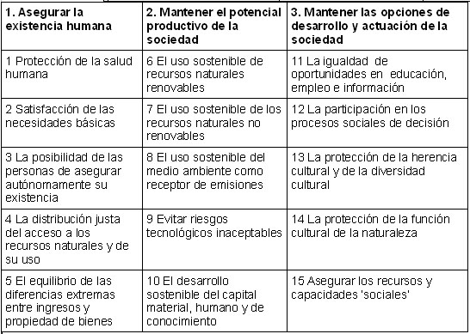

**Formato de solicitud de actividades de retroalimentación**

|  |  |
| --- | --- |
| Titulo de la actividad: | Principios del desarrollo sostenible |
| Descripción: | Actividad de emparejamiento sobre los objetivos y principios del desarrollo sostenible |
| Unidad: | 4 |
| Tipo de Actividad: | Actividad de asociación |
| Instrucciones para el estudiante: | Se le dan a el estudiantes los objetivos del desarrollo sostenible y debe enlazarlos a los principios que le corresponden |
| URLs de ejemplo o sugerencias | Abajo se muestra cuales son los objetivos y principios que se deben enlazar. En una columna pueden ir los objetivos (amarillos) y en la otra los principios (azules) |

**Tics y desarrollo sostenible**

A nivel mundial se hace cada vez más fuerte la iniciativa del Green TIC o TICS verdes. La propuesta surge debido a que debe reconocerse que los avances tecnológicos vienen acompañados de grandes cantidades de CO2 emitidas al ambiente. Para esto surgen iniciativas desde las compañías innovadoras en tecnologías de la información, como reducir el consumo de energía, aplicar energías ambientalmente amigables, disminuir las emisiones de CO2, promover en los empresarios las video conferencias con mayor calidad para evitar los largos viajes, disminuyendo el uso de medios de transporte contaminantes, reciclando los componentes de equipos en desuso, pasando por la implantación de una cultura medioambiental a todos los agentes relacionados con la empresa: proveedores, canal de comercialización o clientes. A todos ellos, se les hace partícipes de la política medioambiental de la empresa. En unos casos planteando exigencias: certificación, garantías o responsabilidades, y en otros, como elemento de prestigio y valoración de marca, lo que ha venido a llamarse el “marketing verde”**.** Iniciativas que, aún pudiendo utilizarse como promoción, no dejan de ser aplaudidas por su aportación a lo que ha de ser el germen de una nueva sociedad, la del conocimiento, que ya permite a los consumidores elegir y favorecer o no a una marca, a través de la asociación en redes sociales y mediante el marketing viral



Las Tics pueden ser fundamentales en cuanto a la educación ambiental. Además de impartir educación e información mediante transmisiones, Internet y demás medios, cabe mencionar la importancia del monitoreo remoto de la Tierra por satélite y sensores en el suelo y los mares. Esto puede servir, por ejemplo, para extraer datos sobre deforestación o patrones de cultivos que indican una posible escasez de alimentos. Además, las TIC son vitales cuando se trata de advertir sobre desastres naturales que pueden sobrevenir como consecuencia del cambio climático, así como para hacer frente a sus efectos, al permitir que los equipos humanitarios respondan de distintas maneras. De esta menera diversas organizaciones ven las Tics como herramientas fundamentales para la protección del ambiente

**LECCIÓN 3**

**Indicadores de Desarrollo Sostenible**

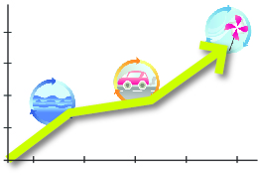

|  |  |
| --- | --- |
| Titulo del recurso educativo | Indicador de desarrollo sostenible |
| Descripción: | Imagen que representa de manera gráfica lo que es un indicador ambiental |
| Unidad | 4 |
| Lección | 3 |
| Tipo de recurso: | Recurso de observación |
| Instrucciones para el estudiante | El estudiante puede observar en la imagen que un indicador está relacionado con un dato medible |
| URLs de ejemplo o sugerencias | Esta imagen sirve como ejemplo de lo que pueden hacer para representar un indicador ambiental |

Los indicadores son datos que nos permiten medir de forma objetiva sucesos para poder respaldar acciones, esta medición puede hacerse de forma cualitativa o cuantitativa.

|  |
| --- |
|  |

Los indicadores pueden están compuestos por una variable, por ejemplo: número de fabricas en un municipio, o por un grupo de variables, como por ejemplo: metros cuadrados de parques urbanos por habitante.

En el medio ambiente, los indicadores se utilizan principalmente para:

* Poder evaluar las dimensiones de los problemas ambientales
* Establecer objetivos de sostenibilidad ambiental
* Controlar el cumplimento de los objetivos
* Incrementar el grado de conciencia ciudadana en materia ambiental

La clasificación de los indicadores de sostenibilidad y su aplicación depende de su escala, si son indicadores: mundiales, nacionales, regionales o locales.

Algunos de los indicadores más usados a nivel de naciones como Colombia, establecen índices de bienestar económico, de planeta vivo, de bienestar económico sostenible y huella ecológica.

**LA HUELLA ECOLÓGICA**:

Es un indicador de desarrollo sostenible que puede medirse a escala nacional, regional y local. Este es un índice que recoge la cantidad de territorio necesaria para satisfacer las necesidades de un país o una región. Todos los consumos de un país son transformados en unidades de territorio o hectáreas que hacen posible conocer cuántas hectáreas reales requiere un país para su sustentabilidad (William Rees and Matthis Wakernagle) .

El objetivo de esta herramienta, es que los seres humanos, ya sea en grupo o de manera individual, identifiquen y corrijan aquellas acciones que no contribuyen a un estilo de vida sostenible

Otros indicadores importantes para medir incluso a nivel local son: la huella de carbono y la huella hídrica. Por medio de estos indicadores, el gobierno y entidades no gubernamentales, pretenden generar conciencia y responsabilidad ambiental. Entre ellos está el portal Soy Ecolombiano que puedes visitar en: http://www.soyecolombiano.com/site/nuestra-huella/huella-de-carbono.aspx

**HUELLA DE CARBONO**

La huella de carbono es un indicador  que a través de un inventario mide la producción de gases efecto invernadero (GEI) generado por las diferentes actividades de personas, empresas, eventos, etc., que se derivan de la producción de energía,  quema de combustibles fósiles (como el carbón, el petróleo y el gas natural), generación de metano por los residuos generados y otras actividades productoras de GEI. El resultado de nuestro impacto sobre el ambiente está medido en toneladas de dióxido de carbono equivalente (CO2e).



**Calcular la huella de carbono que estás dejando:**

Existen diferentes calculadoras, que se pueden obtener en internet para poder calcular la cantidad de CO2 que genera una persona en tus actividades diarias, Estas tienen como finalidad que la persona reconozca que aspectos de su estilo de vida es más impactante.

**HUELLA HÍDRICA:**

La huella hídrica es un indicador que mide la cantidad de agua que necesita en el proceso de producción de bienes y servicios de una empresa, también puede medirse el volumen de agua consumido por una comunidad o por una persona. Por ejemplo:

* La producción de un kilo de ternera requiere 16.000 litros de agua.
* Para producir una taza de café se necesitan 140 litros de agua.
* Se requieren 280 litros de agua para hacer 1 litro de cerveza

El total de la huella hídrica de un individuo o un producto descompone en tres elementos:

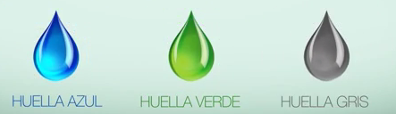

Azul: Es el volumen de agua dulce extraída de un cuerpo de agua superficial o subterránea y que es evaporada en el proceso productivo o incorporada en un producto.

Verde: Es el volumen de agua de precipitación que es evaporada en el proceso productivo o incorporada en un producto.

Gris: Es el volumen de agua contaminada, que puede ser cuantificada como el volumen de agua requerida para diluir los contaminantes hasta el punto en que la calidad del agua esté sobre los estándares aceptables

|  |  |
| --- | --- |
| Titulo del recurso educativo | Video promocional de la huella de agua |
| Descripción: | Imagen que representa de manera gráfica lo que es un indicador ambiental |
| Unidad | 4 |
| Lección | 3 |
| Tipo de recurso: | Recurso de observación |
| Instrucciones para el estudiante | El video pretende que el estudiante comprenda la importancia de medirse en el consumo y gasto de agua |
| URLs de ejemplo o sugerencias | El video se puede encontrar en esta dirección http://www.aclimatecolombia.org/huella-hidrica/. |

**Consejos para que el estudiante de colegio puede llevar un estilo de vida sostenible:**

* Sacar las fotocopias en papel ya usado
* Buscar entretenimiento al aire libre, para usar menos dispositivos electrónicos que consumen energía
* No comprar, ni usar aerosoles que no lleven el sello de cuidado a la capa de ozono
* Llevar loncheras saludables, con comida hecha en casa, y menos de paquete
* Donar los libros usados a estudiantes de grados inferiores
* Los cuadernos y papel sobrante a fin de año úsalo para hacer libretas o cuadernos de tareas
* No usar cuadernos plastificados, preferir los de carátula de cartón o material reciclado
* Hacer en el colegio campaña de clasificación de residuos sólidos
* Entregar los trabajos en formato digital, para imprimir menos.
* Encender la luz del salón sólo cuando sea estrictamente necesario
* Llevar termo de agua, para no comprar embotellada
* No fumar, para cuidar tu salud y disminuir la emisión de gases a la atmósfera

**Formato de solicitud de actividades de retroalimentación**

|  |  |
| --- | --- |
| Titulo de la actividad: | Medir la huella ecológica |
| Descripción: | Calculadora para medir la huella ecológica |
| Unidad: | 4 |
| Tipo de Actividad: | Aplicación |
| Instrucciones para el estudiante: | La calculadora le permite al estudiante medir si lleva un estilo de vida sostenible o no. Además le da las indicaciones necesarias para reducir su huella |
| URLs de ejemplo o sugerencias | En esta dirección pueden encontrar una calculadora, si por permisos esta no se puede usar, pueden buscar una que sea libre. El plus de esta, es que es diseñada para colombia.  http://www.soyecolombiano.com/site/nuestra-huella/huella-ecologica/mide-tu-huella.aspx |